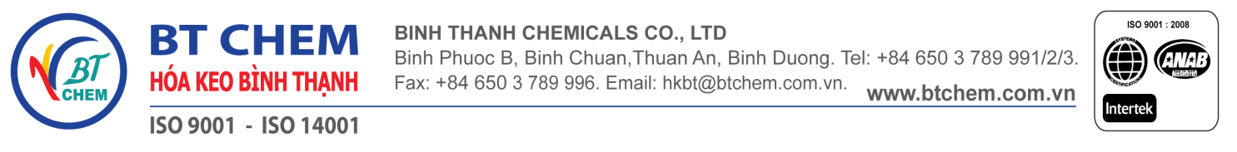

BÁO CÁO PHÂN TÍCH NGHIỆP VỤ
SƠ ĐỒ QUY TRÌNH CÔNG VIỆC & ĐIỂM ĐAU
THEO TỪNG PHÒNG BAN — DỰ ÁN ERP MICROSOFT DYNAMICS 365 BUSINESS CENTRAL

Đơn vị khảo sát | Công ty TNHH SX TM Hóa Keo Bình Thạnh (BT CHEM)
Dự án | Xây dựng phần mềm quản lý nội bộ mới — Microsoft Dynamics 365 Business Central
Đối tác triển khai | FPT Information System (FPT IS)
Chủ trì khảo sát | Ban Chuyển Đổi Số BTCHEM
Phạm vi | 12 phòng ban / xưởng sản xuất tham gia khảo sát nghiệp vụ
Thời gian khảo sát | Tháng 06 – 07/2026
Ngày phát hành báo cáo | 07/07/2026
Phân loại | Nội bộ — Lưu hành trong phạm vi dự án ERP

MỤC LỤC
Nhấp phải và chọn ‘Update Field’ (hoặc nhấn F9) để cập nhật số trang mục lục.

TÓM TẮT ĐIỀU HÀNH
Báo cáo này tổng hợp kết quả khảo sát nghiệp vụ "hiện trạng" (as-is) tại 12 phòng ban / xưởng sản xuất của Công ty TNHH SX TM Hóa Keo Bình Thạnh (BT CHEM), phục vụ dự án triển khai hệ thống hoạch định nguồn lực doanh nghiệp (ERP) Microsoft Dynamics 365 Business Central do FPT Information System thực hiện. Nội dung được biên soạn trực tiếp từ phiếu trả lời khảo sát (Excel) của từng phòng ban, các lưu đồ quy trình do Phòng Vật Tư tự vẽ, và tài liệu bổ sung do các bộ phận cung cấp — không suy diễn ngoài dữ liệu đã xác nhận.
Phương pháp & nguồn dữ liệu
• Bộ câu hỏi khảo sát chuẩn hóa gồm 12 chủ đề (A–M: Tổng quan, Danh mục dữ liệu, Bán hàng, Mua hàng, Kho, Sản xuất, Chất lượng, Kế toán, Chuyển đổi dữ liệu, Phân quyền, Báo cáo/KPI, Ngoại lệ) được gửi tới từng phòng ban; mỗi phòng chỉ trả lời phần thuộc phạm vi công việc của mình.
• Toàn bộ số liệu, ví dụ, quy tắc mã hóa trong báo cáo được trích trực tiếp từ cột "Câu trả lời" (câu trả lời thật của phòng ban) trong phiếu khảo sát; các mục phòng ban chưa phản hồi được ghi chú rõ là "đề xuất tham khảo", không trình bày như đã xác nhận.
• Ba lưu đồ quy trình Mua hàng / Nhận hàng / Xuất điều chuyển nội bộ do chính Phòng Vật Tư thiết kế được đưa nguyên bản vào báo cáo (Mục 2.2) do đã đạt chất lượng chuyên nghiệp, phản ánh đúng thực tế vận hành.
Điểm đau hệ thống nổi bật nhất
✖ Toàn bộ vận hành hiện dựa trên 4 nguồn dữ liệu rời rạc, không liên thông: phần mềm kế toán, Excel, Base (phê duyệt) và chứng từ giấy ký tay — gây nhập liệu trùng lặp, đối chiếu thủ công và thiếu dữ liệu real-time.
✖ Không có hệ thống hoạch định nhu cầu nguyên vật liệu (MRP): kế hoạch sản xuất và kế hoạch mua hàng đều lập tay trên Excel, không tự động từ đơn hàng + tồn kho + định mức (BOM).
✖ BOM/công thức sản xuất — tài sản trí tuệ quan trọng nhất của công ty — vẫn quản lý bằng giấy và Excel rời rạc theo từng xưởng, không version control, không lịch sử phê duyệt tập trung.
✖ Truy xuất nguồn gốc hai chiều (nguyên liệu → thành phẩm → khách hàng) chưa tự động; quy tắc đặt mã lô/mã hàng không thống nhất giữa các xưởng, gây khó khăn khi xử lý khiếu nại hoặc thu hồi sản phẩm.
✖ Quy trình phê duyệt (mua hàng, thanh toán, hạn mức tín dụng) chủ yếu ký tay; Base chỉ đóng vai trò lưu trữ chứng từ scan, không phải công cụ workflow thực sự.
✖ Khối lượng giao dịch thực tế cao hơn đáng kể so với ước tính ban đầu (55–75 đơn hàng bán/ngày, ~106 phiếu xuất bán/ngày) — cần thiết kế hệ thống với quy mô và hiệu năng phù hợp ngay từ giai đoạn 1.
Cách đọc báo cáo
• Mục I trình bày tổng quan doanh nghiệp và phạm vi dự án. Mục II đi sâu vào từng phòng ban: lưu đồ quy trình trực quan (mới), mô tả chi tiết và danh sách điểm đau. Mục III tổng hợp điểm đau toàn công ty theo mức độ ưu tiên. Mục IV là phụ lục kỹ thuật về chuẩn hóa danh mục/mã hàng — nội dung chi tiết nhất do Phòng Vật Tư cung cấp, có thể dùng làm nền tảng thiết kế item master trên Business Central. Mục V là bảng chú giải thuật ngữ.

I. TỔNG QUAN DỰ ÁN & DOANH NGHIỆP

1.1. Giới thiệu doanh nghiệp
Công ty TNHH SX TM Hóa Keo Bình Thạnh (thương hiệu BT CHEM) là doanh nghiệp sản xuất sơn và hóa chất công nghiệp phục vụ chủ yếu ngành chế biến gỗ và nội thất, có trụ sở tại Bình Phước B, Bình Chuẩn, Thuận An, Bình Dương. Công ty vận hành 01 pháp nhân duy nhất, 01 nhà máy với nhiều xưởng sản xuất chuyên biệt, đạt chứng nhận ISO 9001, ISO 14001, và được Intertek/ANAB chứng nhận hệ thống quản lý.
Các nhóm sản phẩm chính (theo xác nhận của Phòng Kế Toán): Dầu Điều, Sơn Nước, Sơn UV, Dung Môi, Dầu Bóng, Màu Đơn và Màu Pha — tương ứng với các công nghệ nền UV (đóng rắn tia cực tím), NC (Nitrocellulose), PU (Polyurethane) và hệ gốc nước (Water-based) được dùng trong toàn ngành.
Mô hình kinh doanh: sản xuất theo đơn đặt hàng (Make-to-Order) là chủ đạo — công ty hạn chế/không sản xuất tồn kho thành phẩm trước; kế hoạch sản xuất, mua nguyên vật liệu và chi phí đều bám theo từng đơn hàng cụ thể. Riêng một số mặt hàng chuẩn/trắng có thể sản xuất dự trữ tồn kho.

1.2. Bối cảnh & mục tiêu dự án ERP
Ban Chuyển Đổi Số (CĐS) của BTCHEM đã tổ chức khảo sát nghiệp vụ toàn diện tại 12 phòng ban/xưởng trong tháng 06–07/2026, làm cơ sở triển khai Microsoft Dynamics 365 Business Central với sự đồng hành của FPT Information System. Mục tiêu là số hóa và liên thông toàn bộ chuỗi quy trình: Bán hàng → Mua hàng → Sản xuất → Kho → Chất lượng → Kế toán → Báo cáo quản trị trên một nền tảng duy nhất.
Mục tiêu kỳ vọng (theo xác nhận của Phòng Kế Toán):
→ Chuẩn hóa và tích hợp toàn bộ quy trình Kinh doanh → Sản xuất → Kho → Giao hàng → Kế toán trên một hệ thống duy nhất.
→ Đồng bộ dữ liệu, giảm nhập liệu thủ công và sai sót; cung cấp dữ liệu kịp thời cho quản trị.
→ Chuẩn hóa hệ thống tài khoản kế toán theo Thông tư 99/2025/TT-BTC, nâng cao khả năng kiểm soát tài chính.
→ Quản lý tốt hơn giá vốn, BOM, định mức sản xuất, chi phí sản xuất và hiệu quả theo từng đơn hàng.
→ Thiết lập quy trình phê duyệt rõ ràng theo vai trò, hạn mức và phòng ban — thay thế ký tay/Base rời rạc.
→ Tự động hóa báo cáo tài chính & quản trị; nâng cao khả năng ra quyết định của Ban Giám Đốc.

1.3. Hệ thống hiện tại & phạm vi triển khai
Hệ thống hiện hữu: phần mềm kế toán riêng (không hỗ trợ quản lý sản xuất/BOM); Excel cho kế hoạch sản xuất, BOM, bảng giá, lịch xe giao hàng; Base.vn cho phê duyệt/quy trình KPH (nhưng chủ yếu chỉ lưu chứng từ scan, không phải công cụ workflow thực sự); hệ thống cân trạm độc lập (xuất Excel); hóa đơn điện tử tích hợp riêng lẻ.
Phạm vi triển khai giai đoạn 1 ưu tiên chuỗi quy trình lõi: Bán hàng (PKD) → Sản xuất (các xưởng) → Kiểm soát chất lượng (QC) → Kho thành phẩm (KTP) → Giao hàng → Kế toán tài chính (KT), vận hành tập trung tại một địa điểm nhà máy.
Vấn đề lớn nhất của hệ thống hiện tại (theo xác nhận của Phòng Kế Toán):
✖ Dữ liệu phân tán giữa nhiều hệ thống (kế toán, Excel, các file quản lý riêng), chưa đồng bộ toàn quy trình.
✖ Nhập liệu và đối chiếu còn nhiều thao tác thủ công, dễ phát sinh sai lệch; chưa có dữ liệu real-time.
✖ Quy trình phê duyệt chưa chuẩn hóa theo vai trò/hạn mức/phòng ban; khó kiểm soát xuyên suốt Kinh doanh → Sản xuất → Kho → Giao hàng → Kế toán.
✖ Chưa quản lý tập trung mã hàng, BOM, giá mua/bán, định mức và chi phí sản xuất; kiểm soát tồn kho và giá vốn chưa đầy đủ.

1.4. Khối lượng giao dịch (sizing hệ thống)
Số liệu dưới đây do Phòng Kế Toán xác nhận thực tế, cao hơn đáng kể so với ước lượng ban đầu của dự án — cần dùng để thiết kế hiệu năng, license và cấu hình hệ thống:
Chỉ tiêu | Thực tế xác nhận | Ghi chú
Báo giá bán | 5–10 báo giá/ngày (~150–250/tháng) | Khớp với ước tính ban đầu
Đơn hàng bán | 55–75 đơn/ngày (~1.450–1.700/tháng) | Cao hơn nhiều so với ước tính ban đầu (15–25/ngày)
Phiếu xuất bán hàng | ~106 phiếu/ngày (~2.536/tháng) | Xuất theo từng kho — CHƯA khớp 1:1 với đơn hàng PKD (điểm đau đối chiếu)
Hóa đơn bán | 50–65 hóa đơn/ngày (~1.250–1.500/tháng) | Cao hơn ước tính ban đầu (15–25/ngày)
Đơn mua hàng | 3–10 đơn/ngày (~150–250/tháng) | Khớp với ước tính ban đầu
Hóa đơn mua | 15–20 hóa đơn/ngày (~450–500/tháng) | Cao hơn ước tính ban đầu (5–10/ngày)
Lệnh sản xuất | 5–10 lệnh/ngày | Thấp hơn ước tính ban đầu (10–20/ngày)
Phiếu xuất NVL | 14–20 phiếu/ngày (~293–350/tháng)
Phiếu nhập thành phẩm | 20–30 phiếu/ngày (~487–550/tháng)
Số dòng/chứng từ | 2–50 dòng, tùy loại giao dịch | Biến động lớn hơn ước tính ban đầu (3–10 dòng)
Mùa vụ cao điểm | Quý 4 & cận Tết Nguyên đán, tăng 30–50% | Khớp với ước tính ban đầu

Thời gian lưu trữ dữ liệu: theo quy định pháp lý kế toán Việt Nam, chứng từ/sổ sách cần lưu tối thiểu 10 năm; Phòng Kế Toán đề xuất mốc an toàn 15 năm. Đây là yêu cầu lưu trữ dài hạn — khác với phạm vi migrate dữ liệu giao dịch vào hệ thống mới ở giai đoạn 1 (xem Mục 2.4 — chỉ migrate số dư đầu kỳ, dữ liệu lịch sử 2-3 năm nếu cần vẫn tra cứu trên hệ thống cũ).

1.5. Ràng buộc & tiêu chí thành công dự án
• Ngân sách: trong phạm vi hợp đồng đã ký với FPT, ưu tiên chức năng cốt lõi giai đoạn 1.
• Pháp lý: đáp ứng chuẩn kế toán Việt Nam, hệ thống tài khoản theo Thông tư 99/2025/TT-BTC, thuế GTGT (hiện áp dụng mức 8% theo chính sách giảm thuế hiện hành), hóa đơn điện tử.
• Nhân sự: cần sự tham gia đầy đủ của các phòng ban (Kế toán, Kho, Sản xuất, Kinh doanh, Mua hàng...) để cung cấp yêu cầu, kiểm thử và xác nhận nghiệp vụ.
• Go-live: hạn chế gián đoạn hoạt động kinh doanh; dữ liệu chuyển đổi phải chính xác; người dùng được đào tạo trước khi vận hành chính thức.
• Tiêu chí thành công: hệ thống vận hành ổn định và đáp ứng đầy đủ nghiệp vụ chính; số liệu tồn kho, công nợ, doanh thu, chi phí, giá vốn chính xác và đối chiếu được với thực tế; báo cáo tài chính/quản trị lập nhanh, giảm phụ thuộc Excel; người dùng sử dụng thành thạo hệ thống.

II. SƠ ĐỒ QUY TRÌNH & ĐIỂM ĐAU THEO PHÒNG BAN
Mỗi mục dưới đây trình bày: lưu đồ trực quan cho (các) quy trình trọng tâm, mô tả bổ sung cho các quy trình phụ, và danh sách điểm đau do chính phòng ban nêu ra trong khảo sát.

2.1. Phòng Kinh Doanh (PKD) — Bán hàng (Quote to Cash)
PKD phụ trách toàn bộ chu trình từ tiếp nhận yêu cầu khách hàng đến thu tiền, đồng thời tổng hợp đơn hàng để lập kế hoạch sản xuất (KHSX) hằng ngày cho các xưởng.

Quy trình A — Báo giá → Đơn hàng bán
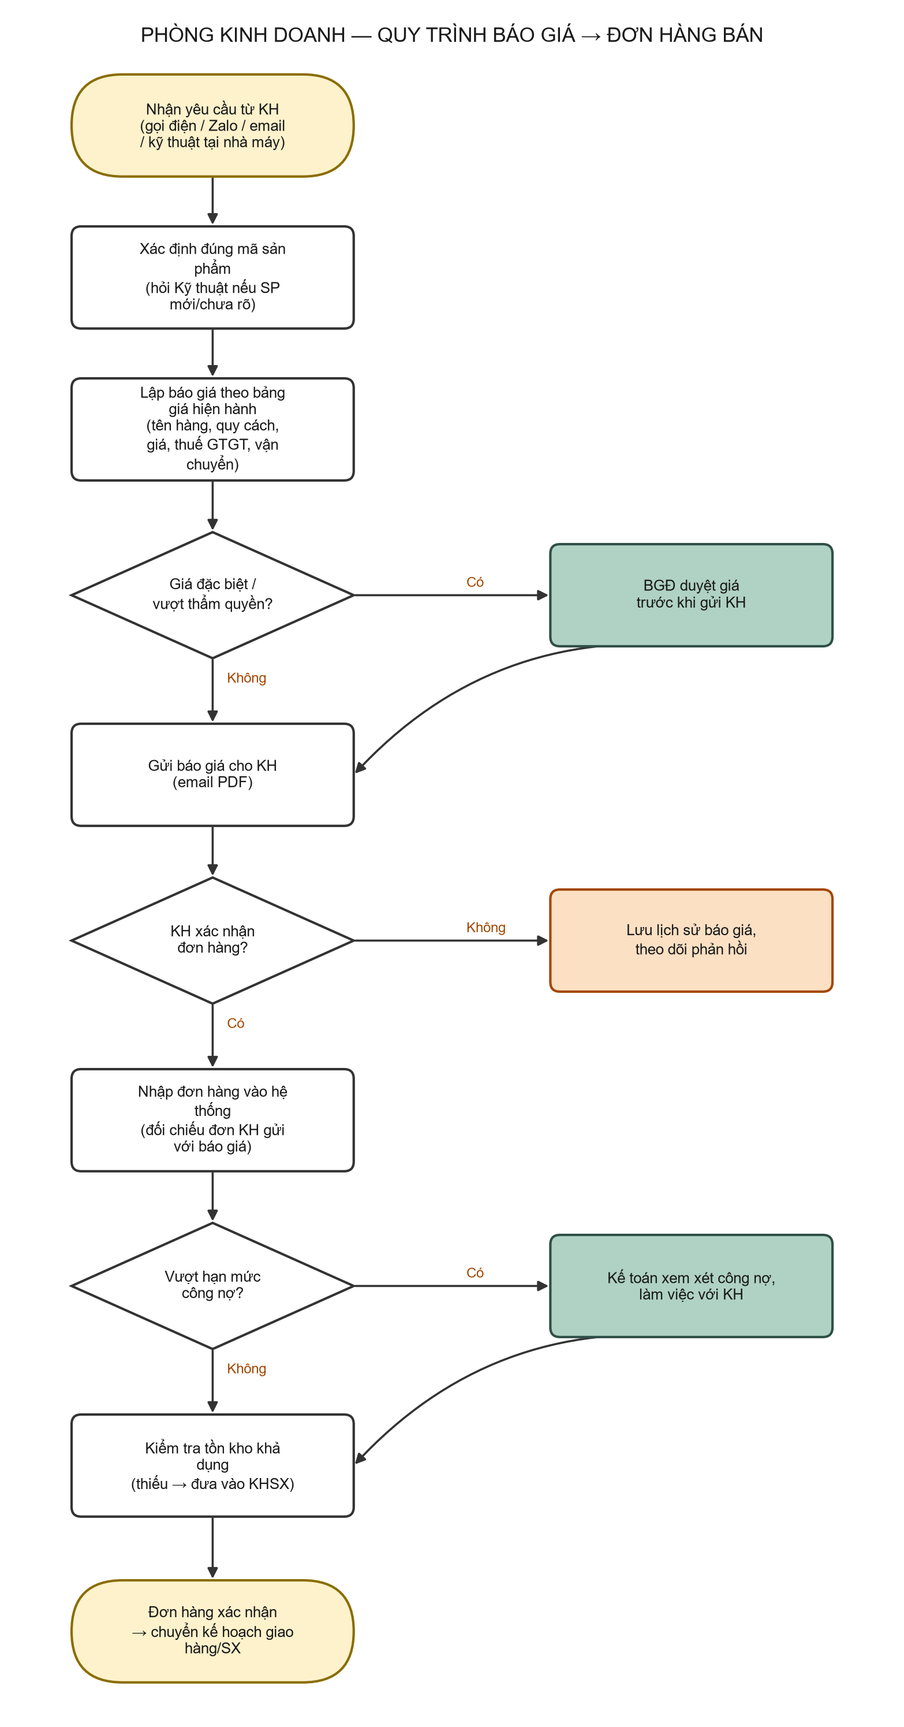

Quy trình B — Giao hàng → Xuất hóa đơn
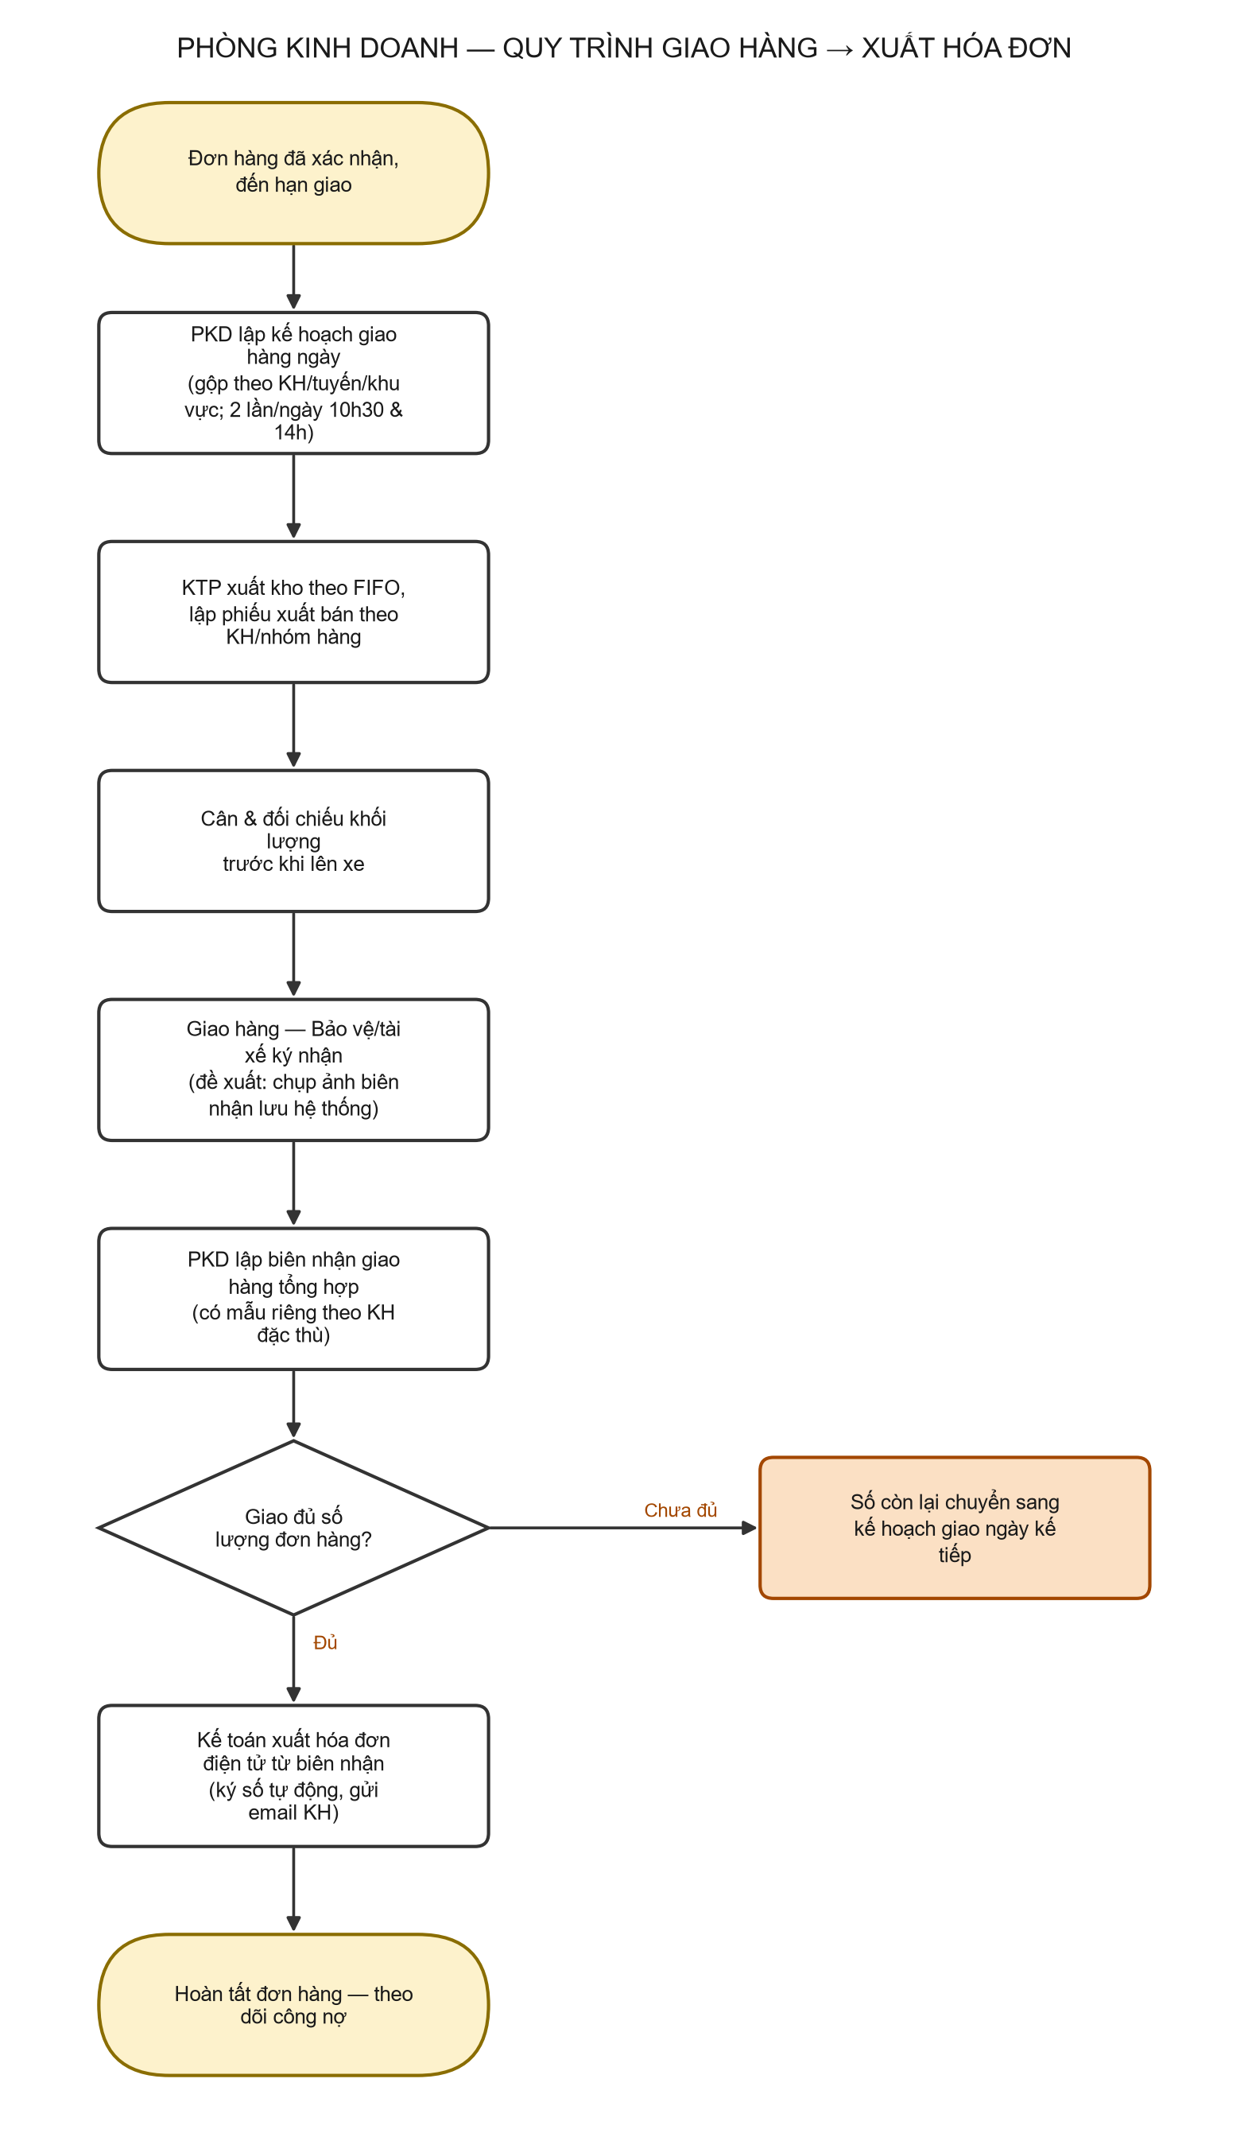
Một số khách hàng đặc thù (Geuther, Everyoung, An Cường, Trường Thành, Mekong, Hành Mỹ...) yêu cầu mẫu phiếu giao hàng riêng; các khách hàng còn lại dùng mẫu chung. Điều xe được lập 2 lần/ngày (10h30 và 14h).

Quy trình C — Lập kế hoạch sản xuất (KHSX)
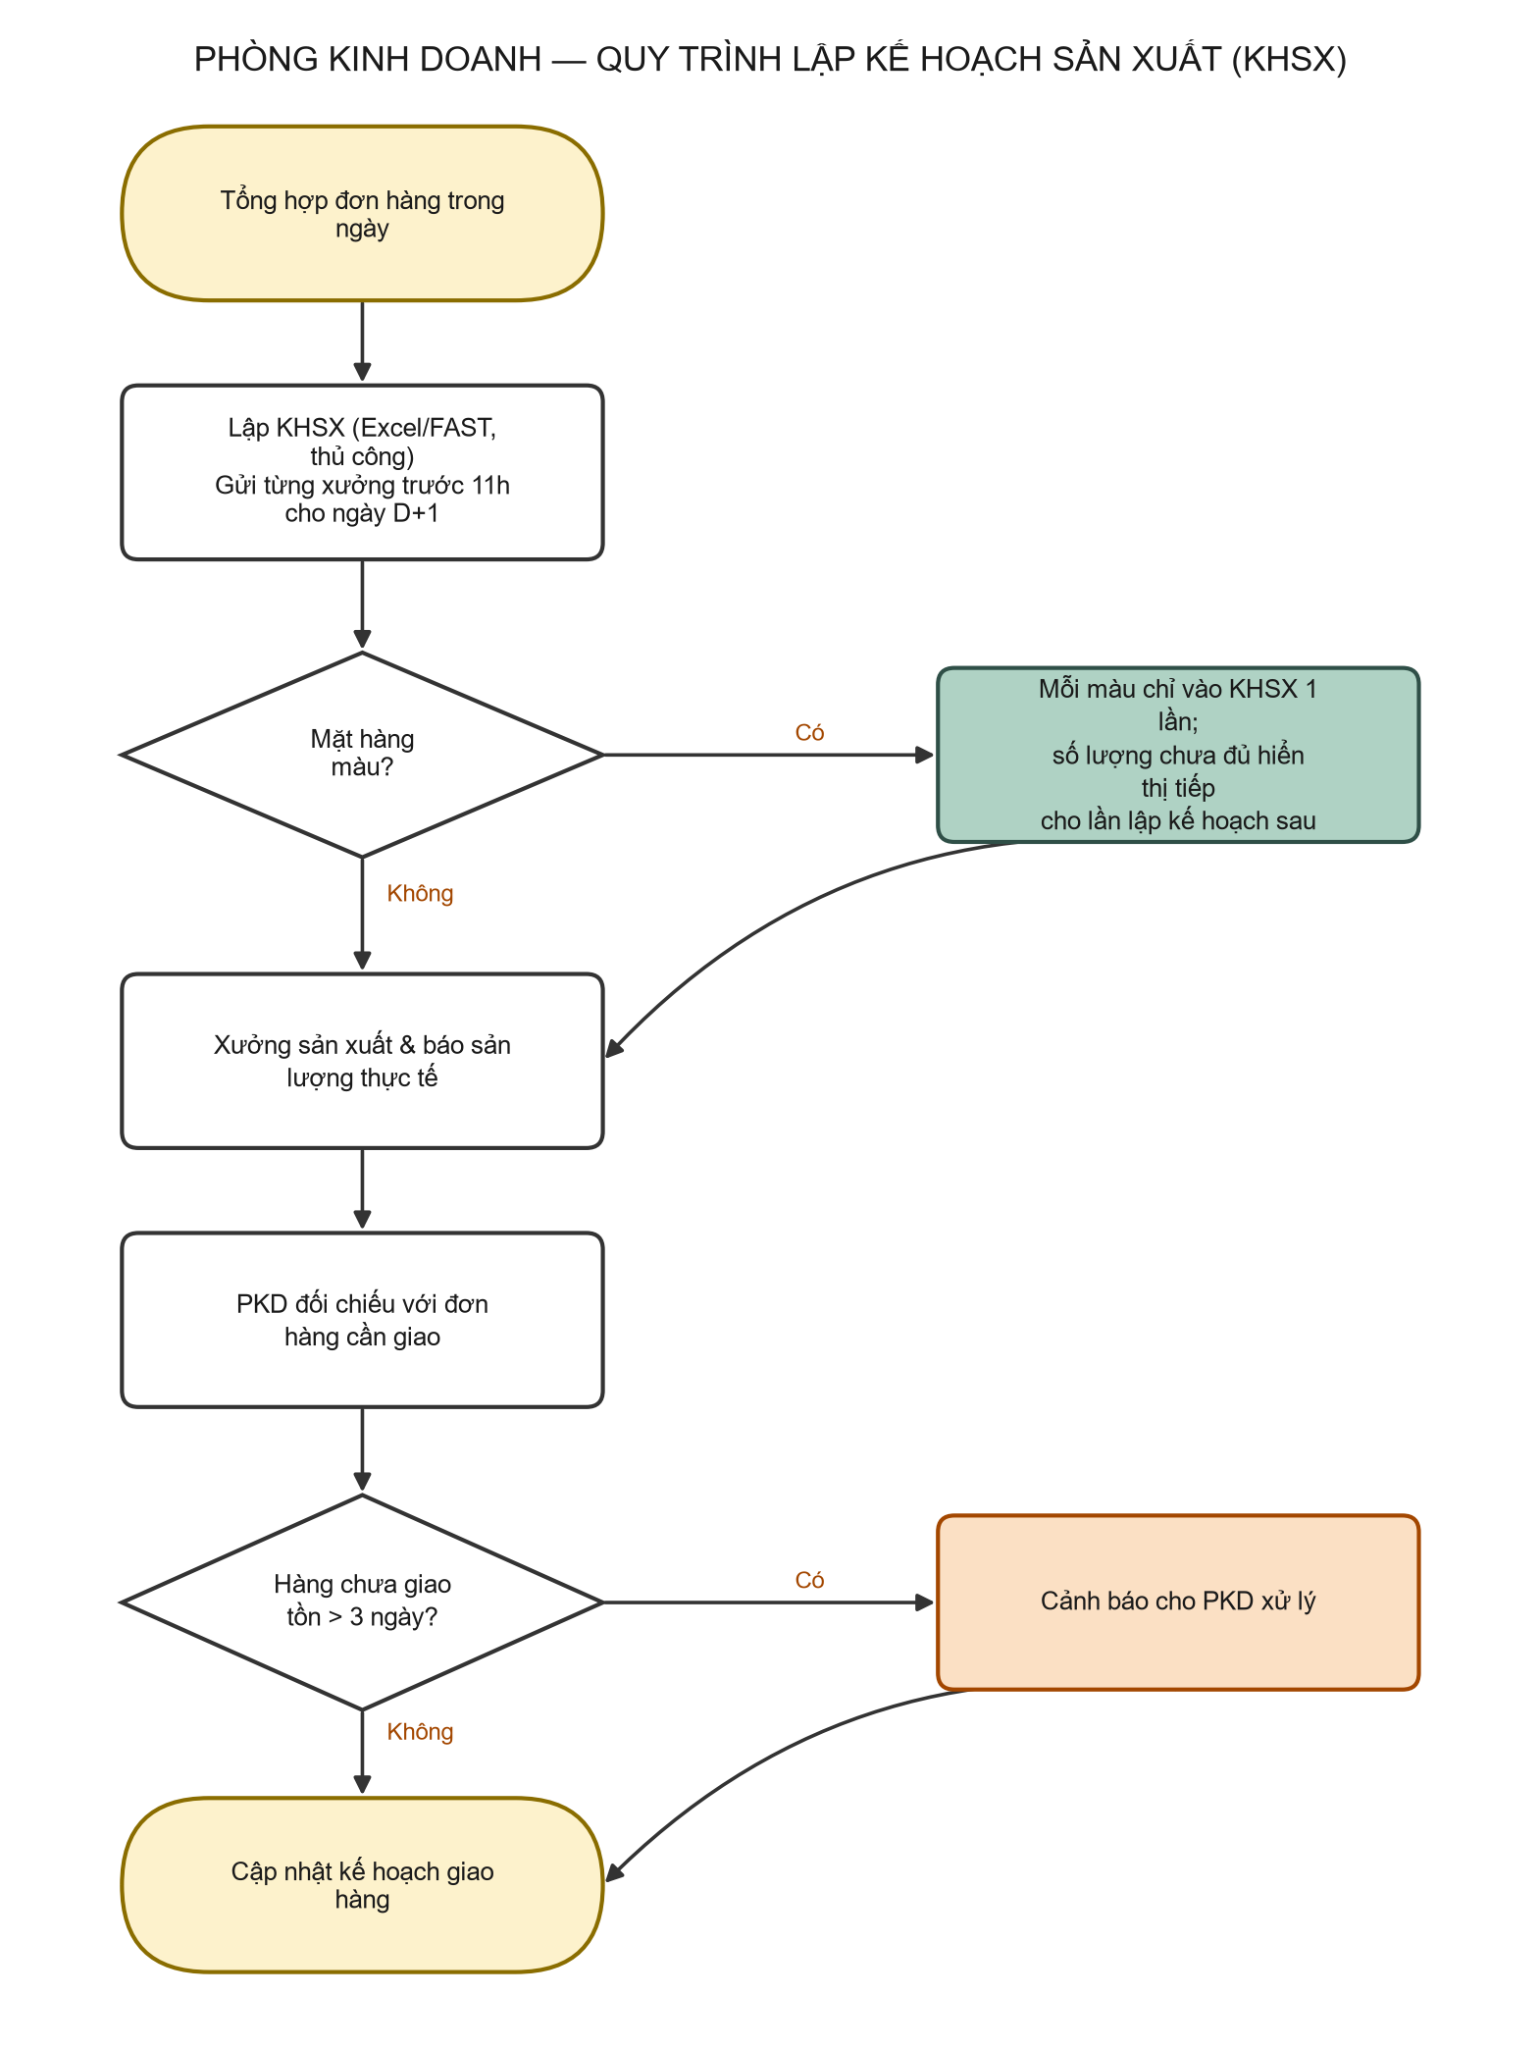

Quy trình D — Quản lý giá & chiết khấu
Định kỳ/đột xuất, PKD lập bảng tăng/giảm giá (giá thành, giá cũ, giá mới, % tăng) và trình BGĐ duyệt (hiện chưa tự động chuyển bảng giá qua Word/Excel để in). Giá mới áp dụng từ ngày hiệu lực — hệ thống cần tự động cảnh báo các mặt hàng chưa có báo giá mới kể từ ngày đó. Có ô chọn "giá khác" cho các trường hợp hỗ trợ khách hàng giá cũ trước khi tăng. Chiết khấu đặc biệt đi qua workflow phê duyệt riêng.

Quy trình E — Hàng mẫu
Hàng mẫu dùng mã xưởng riêng (XUONGMAU), giá bằng giá thấp nhất bán cho khách hàng trừ 15%, và biên nhận hàng mẫu KHÔNG tính vào doanh thu bán hàng. Khi sản phẩm chuyển sang sản xuất đại trà, mã xưởng được đổi (ví dụ: DAUBONG) nhưng toàn bộ dữ liệu nhập-xuất cũ được giữ nguyên, chỉ áp dụng mã mới từ ngày chuyển đổi.

Điểm đau (Pain Points)
✖ Quản lý giá thủ công: bảng báo giá chưa tự động chuyển qua Word/Excel để in; thiếu nhiều mẫu in (mẫu hệ màu, mẫu truyền thống); mặt hàng có giá cũ không được cảnh báo cần báo giá lại.
✖ Tìm kiếm khách hàng & sản phẩm kém: ô tìm kiếm chỉ hiển thị ~5 ký tự đầu tên khách hàng → dễ nhầm khách hàng tên giống nhau; tìm sản phẩm ngoài danh sách đã báo giá cần thêm thao tác.
✖ Nhiều mã hàng cho cùng một sản phẩm: khách hàng yêu cầu báo giá không đúng tên sản phẩm BTCHEM đang cung cấp → phải xác nhận lại với Kỹ thuật là sản phẩm gì, quy trình sản xuất nào, rồi mới báo giá được.
✖ Thiếu màn hình tổng quan khách hàng: phải mở nhiều báo cáo riêng lẻ (giá, đơn hàng, doanh thu, sản lượng) để có thông tin đầy đủ về 1 khách hàng.
✖ Báo cáo thủ công trên Excel: xuất nhiều file riêng lẻ, tự tổng hợp sản lượng & doanh thu theo tháng cho 30+ khách hàng → tốn thời gian, dễ sai; chưa có báo cáo Top sản phẩm/khách hàng tự động.
✖ Không theo dõi được tiến độ đơn hàng real-time: khi khách hỏi tình trạng đơn hàng, phải gọi hỏi nhiều bộ phận (sản xuất, kho…).
✖ Kiểm tra hạn mức tín dụng thủ công: mọi đơn hàng phải gửi lên nhóm Base để Kế toán kiểm tra công nợ trước khi sản xuất/giao hàng — chưa có kiểm tra tự động ngay khi nhập đơn.
✖ KHSX lập bằng Excel thủ công: chưa có MRP tự động từ đơn hàng + tồn kho + BOM; PKD phải tự cân đối.
✖ Đơn hàng khách gửi theo mẫu riêng của từng khách hàng → khó khăn khi kiểm tra đơn giá và nhập liệu vào hệ thống.
✖ Chưa kiểm soát đơn hàng trùng (số đơn hàng/tổng số lượng/tổng tiền) tự động.
✖ Quy cách sản phẩm trên báo giá phải nhập lại mỗi lần, không tự động lưu/cập nhật cho lần sau.
✖ Giá thành màu pha chưa tự động cập nhật khi nhập giá thành mới.
✖ Cảnh báo sản phẩm đặc biệt (một số SP bán cho khách hàng cụ thể cần hỏi lại QC/Kỹ thuật) chưa hiển thị trên đơn hàng — ví dụ: Lót PU bán cho một số khách hàng cần hỏi lại Phòng Kỹ thuật.
✖ Chưa tự động gửi email/Zalo/Teams báo cáo định kỳ; cần đặt lịch chạy báo cáo & ký duyệt điện tử.

2.2. Phòng Vật Tư (PVT) — Mua hàng (Procure to Pay)
Phòng Vật Tư cung cấp bộ dữ liệu khảo sát chi tiết và chuyên nghiệp nhất trong toàn dự án, bao gồm 3 lưu đồ do chính phòng tự thiết kế (trình bày nguyên bản bên dưới) và một đề xuất chuẩn hóa danh mục/mã hàng đầy đủ (xem Phụ lục IV).

Quy trình A — Mua nguyên liệu thường xuyên (nguyên liệu có phí)
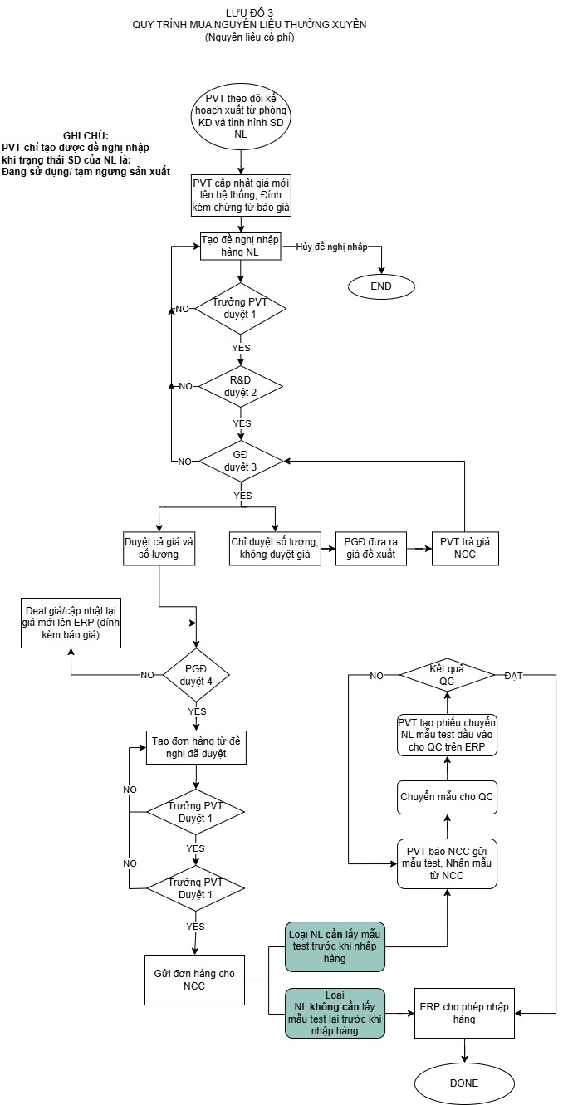
Lưu đồ do Phòng Vật Tư cung cấp — quy trình chỉ khởi tạo đề nghị nhập khi trạng thái sử dụng NVL là "Đang sử dụng / Tạm ngưng sản xuất"; có tối đa 4 cấp duyệt (Trưởng PVT → R&D → GĐ → PGĐ) tùy tình huống giá/số lượng.
Ngoài quy trình chuẩn hóa trên, thực tế hiện nay tồn tại 4 luồng mua hàng khác nhau, chưa có quy tắc thống nhất:
• Hóa chất/NVL sản xuất: Tạo đề nghị mua (file Word) → R&D/GĐ/PGĐ duyệt (ký tay, tùy trường hợp) → PGĐ đưa giá đề xuất → thương lượng với NCC (có thể lặp) → PVT tạo PO trên hệ thống → Trưởng PVT duyệt → PGĐ duyệt → gửi NCC.
• Hóa chất không dùng cho SX (xử lý chất thải, xăng dầu...): đề nghị nhập → Trưởng PVT duyệt → PGĐ duyệt/trả giá (lặp) → tạo PO giấy → Trưởng PVT duyệt → PGĐ duyệt → gửi NCC.
• Văn phòng phẩm/decal: PVT tạo PO trực tiếp bằng file Word → Trưởng PVT duyệt → PGĐ duyệt → gửi NCC.
• Thiết bị máy móc/dụng cụ đo lường: người đề nghị → Trưởng bộ phận duyệt → GĐ/PGĐ duyệt → nhận báo giá NCC → GĐ/PGĐ duyệt giá & NCC → mua hàng — không có quy tắc rõ ràng, tùy từng trường hợp.

Quy trình B — Nhận hàng từ nhà cung cấp
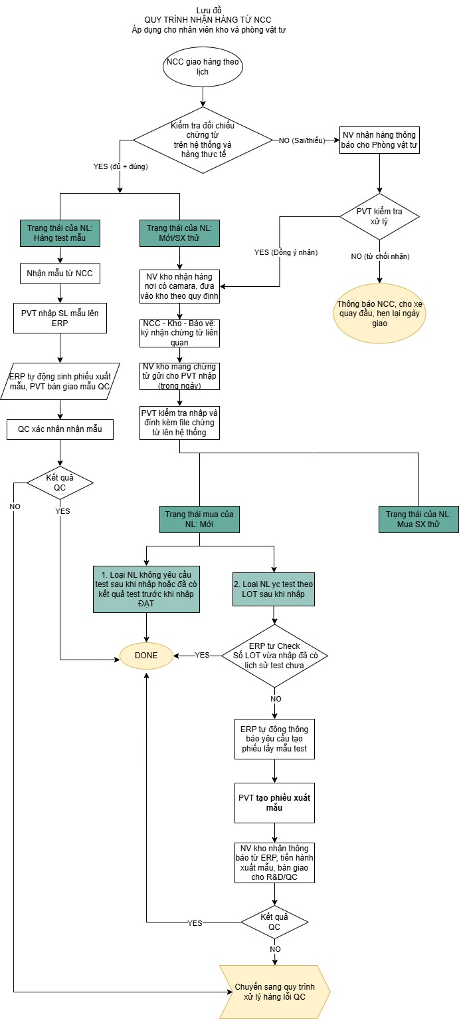
Lưu đồ do Phòng Vật Tư cung cấp — áp dụng cho nhân viên kho và Phòng Vật Tư; phân biệt hàng test mẫu, hàng mới/SX thử, và các loại NVL theo yêu cầu test mẫu/lot.

Quy trình C — Xuất điều chuyển nội bộ nguyên liệu cho sản xuất
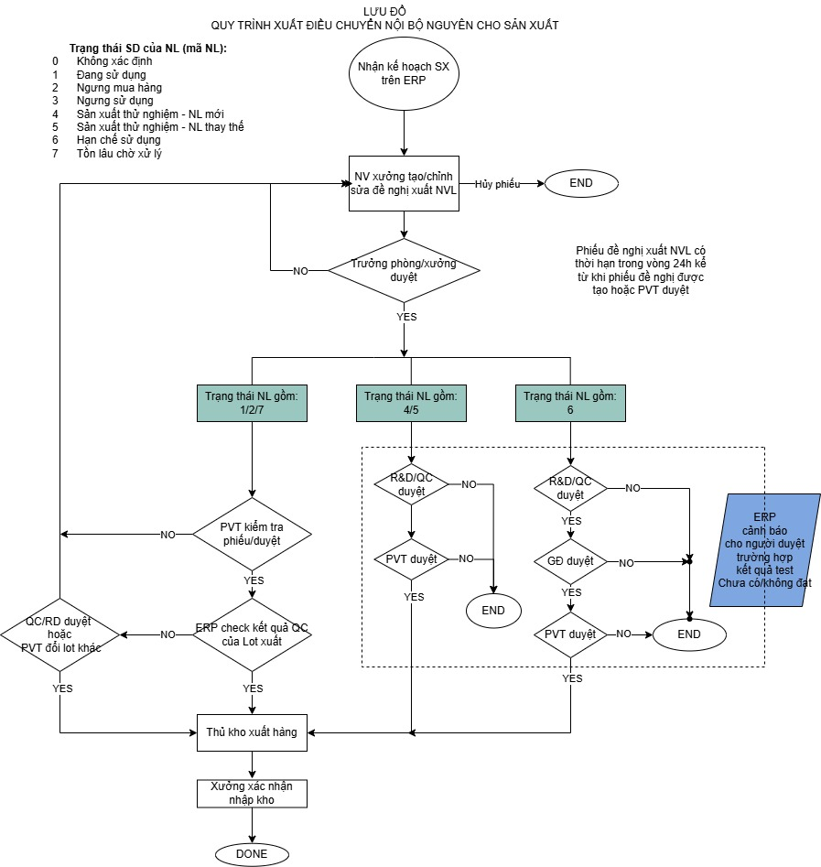
Lưu đồ do Phòng Vật Tư cung cấp. Trạng thái sử dụng NL: 0=Không xác định, 1=Đang sử dụng, 2=Ngưng mua hàng, 3=Ngưng sử dụng, 4=SX thử nghiệm–NL mới, 5=SX thử nghiệm–NL thay thế, 6=Hạn chế sử dụng, 7=Tồn lâu chờ xử lý. Phiếu đề nghị xuất NVL có thời hạn hiệu lực 24h kể từ khi tạo hoặc PVT duyệt.

Quy trình D — Đánh giá nhà cung cấp & Chuyển đổi dữ liệu
Tiêu chí đánh giá/xếp hạng NCC: chất lượng hàng hóa (tỷ lệ lỗi, hàng trả lại), thời gian giao hàng, giá cả so với thị trường, độ ổn định cung ứng, mức độ tuân thủ chứng từ, dịch vụ hỗ trợ xử lý sự cố — hiện chưa có hệ thống, hoàn toàn làm thủ công.
Dữ liệu chuyển đổi (Data Migration) do PVT phụ trách gồm: đơn hàng, dữ liệu nhập xuất, danh mục hàng hóa/vật tư (nguyên liệu, CCDC), NCC, tồn kho (giá & số lượng theo lô), ĐVT, nhóm hàng hóa, quy đổi đơn vị, danh mục lô. Quy tắc làm sạch: chuẩn hóa mã hàng/mã nhập-xuất/danh mục, loại bỏ trùng lặp, thống nhất cấu trúc & độ dài chuỗi mã. Dự kiến 2–3 lần mock migration trước go-live.

Điểm đau (Pain Points)
✖ Chưa có MRP tự động: PVT phải tự rà soát tồn kho và KHSX trên Excel để xác định nhu cầu mua → chậm, thiếu chính xác, dễ bỏ sót.
✖ Không có quy trình/rule mua hàng chính thức: 4 luồng mua hàng khác nhau (NVL sản xuất, hóa chất không SX, VPP, thiết bị) đều xử lý theo kinh nghiệm/thói quen, không có quy tắc rõ ràng, nhiều ngoại lệ.
✖ 100% phê duyệt bằng ký tay giấy: đề nghị thanh toán in ra, ký tay, scan lên Base để lưu trữ — Base không có giá trị workflow thực tế, chỉ là kho lưu chứng từ scan song song, mất rất nhiều thời gian.
✖ Mã hàng/mã phiếu nhập-xuất/mã đơn hàng không thống nhất cấu trúc và độ dài chuỗi: gõ tay thủ công, có thể trùng nhau, không có quy tắc cố định (ví dụ mã đơn hàng dạng "123/05" dễ trùng giữa các năm).
✖ Chưa có reorder point/min-max tự động: đã từng thiết lập trên hệ thống cũ nhưng "nhiều hạn chế" nên không dùng được, phải theo dõi lại bằng Excel.
✖ BOM hiện không tồn tại tập trung — lưu rời rạc trên Excel/giấy tại từng xưởng và Phòng R&D; nhiều chi phí cấu thành giá bán chưa được đưa vào BOM.
✖ Theo dõi lead time mua NVL chưa chính xác, không cập nhật thường xuyên trong hệ thống (NK 2–4 tuần, nội địa 1 tuần).
✖ Kiểm tra nguyên liệu đầu vào phức tạp, nhiều biến thể theo loại NVL (test 1 lần theo lot, test trước khi nhập, test theo lot định kỳ — đặc biệt với màu) nhưng chưa có hệ thống ràng buộc tự động giữa kết quả test và quyền xuất/sử dụng nguyên liệu.
✖ Số lượng nhận hàng không có công cụ quản lý lịch nhập sau khi tạo PO (dù PO có thể chia nhận nhiều đợt).
✖ Đối chiếu 3 bên (PO – Phiếu nhập kho – Hóa đơn) bắt buộc nhưng vẫn phát sinh chênh lệch do đối chiếu thủ công cuối tháng.

2.3. Kho Thành Phẩm (KTP) — Kho & Tồn kho
KTP quản lý các nhóm kho nhỏ theo từng xưởng sản xuất: Dầu Bóng (TP.05), Sơn UV (TP.03), Sơn Nước (TP.02 & kho bán thành phẩm KX4A), Màu Đơn/Màu hỗn hợp (TP.06), Dung Môi (TP.04) và kho hàng lỗi (TP.CXL).

Quy trình A — Nhập kho thành phẩm
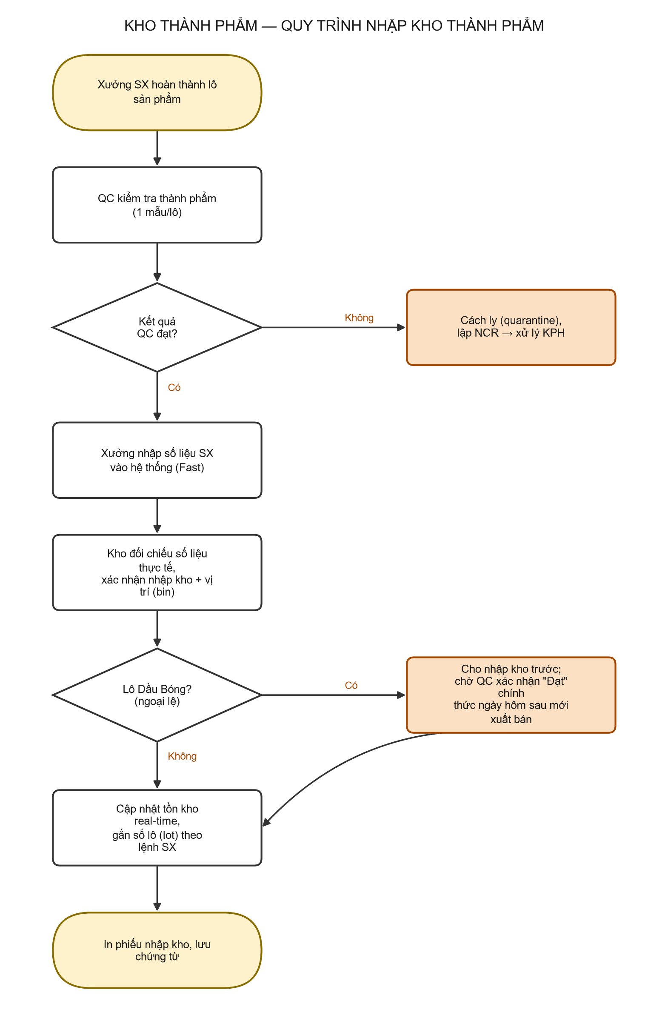

Quy trình B — Xuất kho / Giao hàng
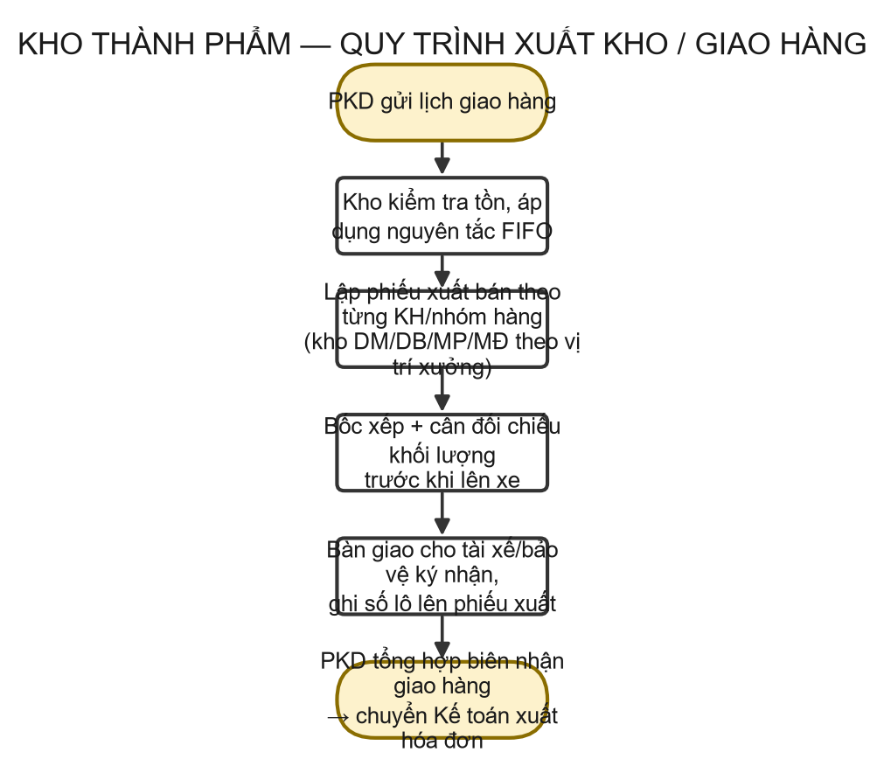

Quy trình C — Kiểm kê & xử lý hàng tồn đọng
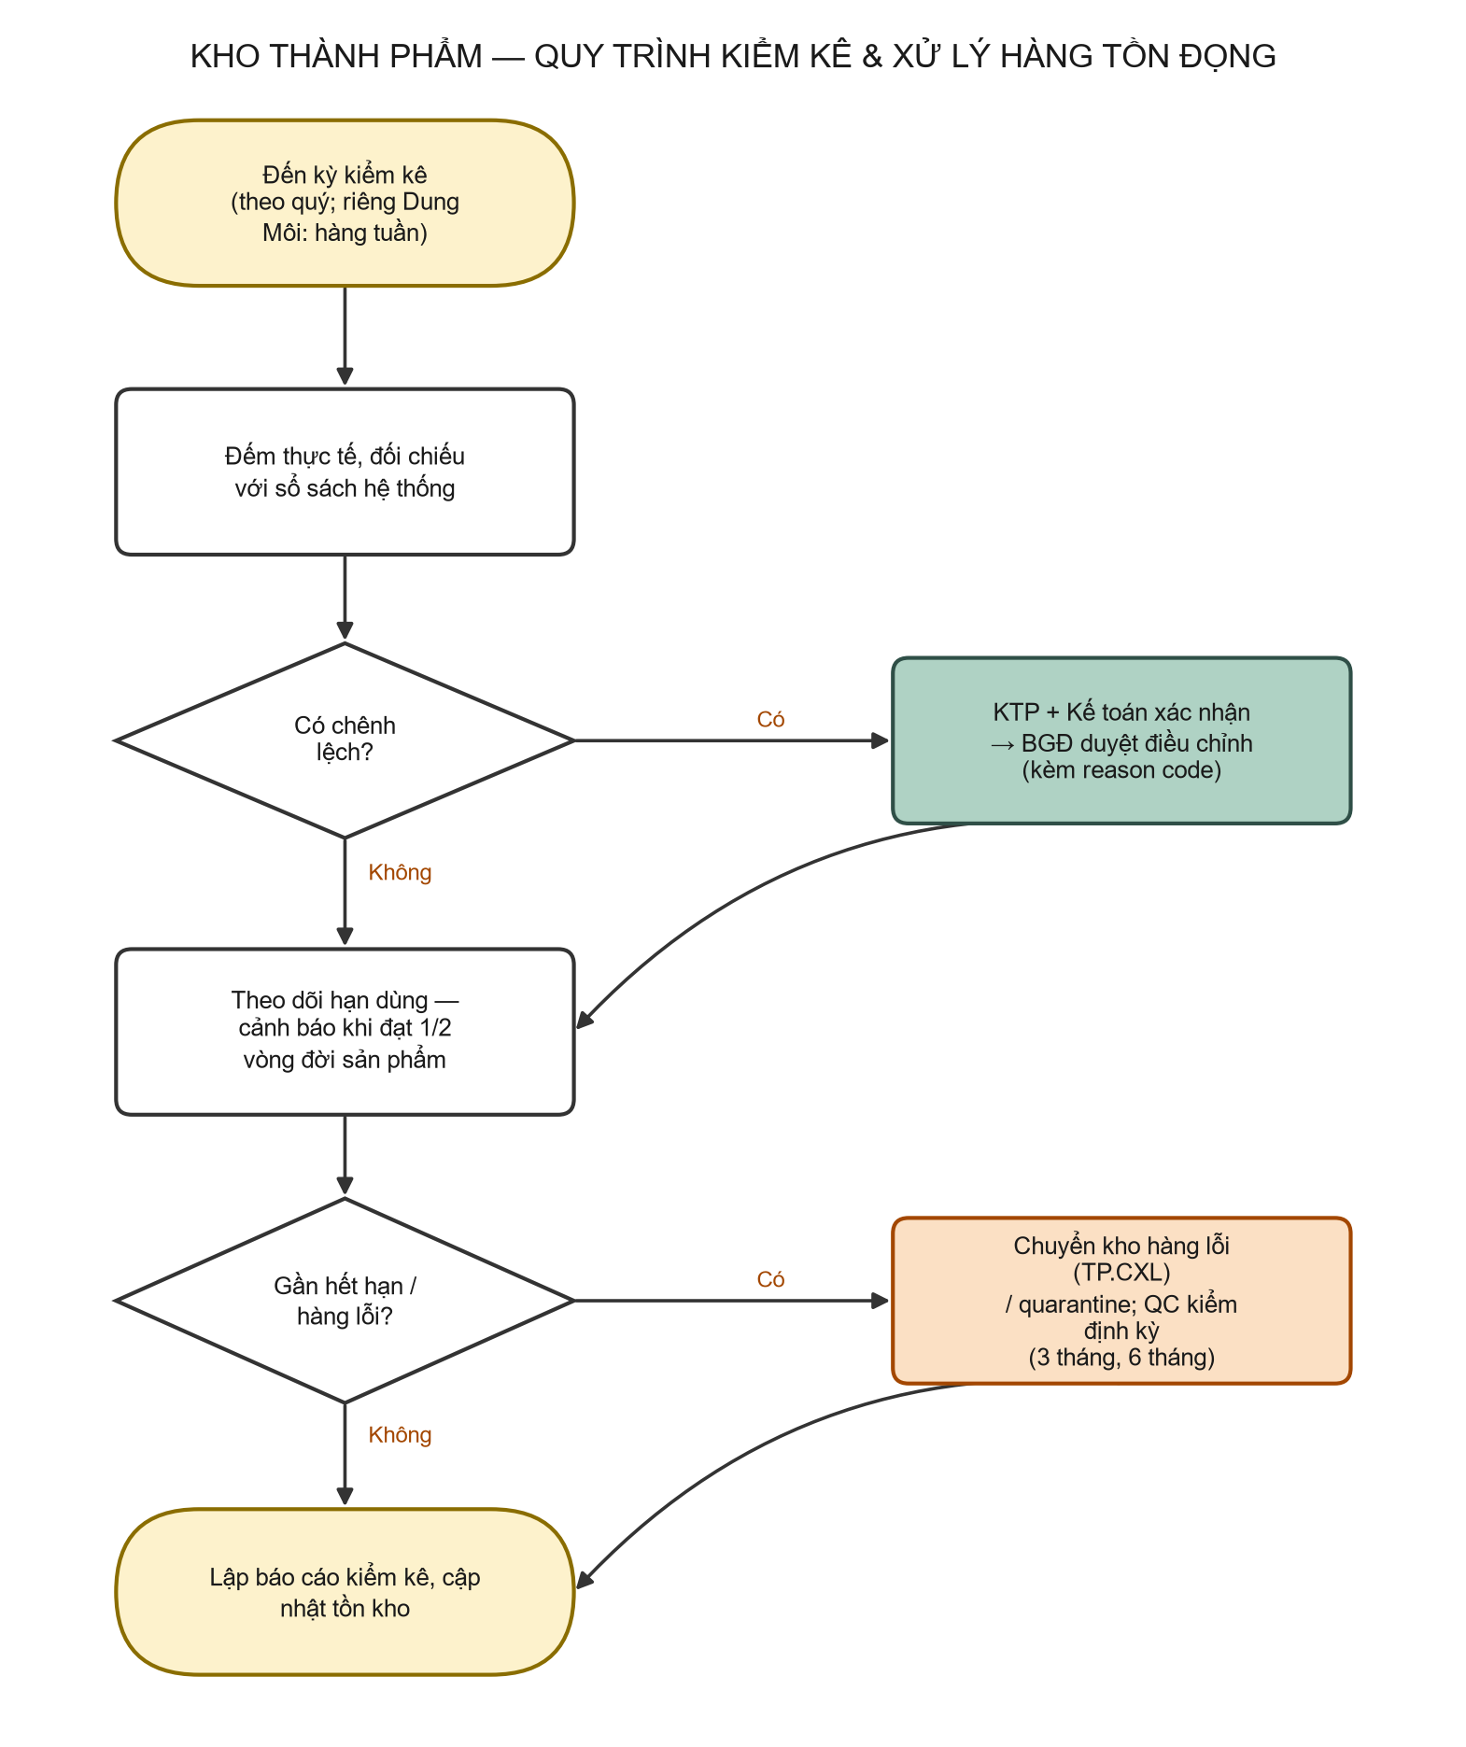
Kiểm kê thành phẩm định kỳ theo Quý; riêng thành phẩm Dung Môi kiểm hàng tuần. Mức tồn kho hàng chờ xử lý theo quy định hiện tại không vượt quá 1.000 kg.

Điểm đau (Pain Points)
✖ Chưa có barcode/RF scanner: tất cả nhập-xuất ghi tay rồi nhập lại vào hệ thống → chậm, sai sót.
✖ Chưa quản lý bin/vị trí trên hệ thống: có sơ đồ/vị trí kệ thực tế nhưng chưa số hóa; đề xuất thêm bước nhập vị trí khi nhập kho để hiển thị lại khi xuất kho, hỗ trợ soạn hàng và kiểm kê.
✖ Một mã sản phẩm gốc phải đổi tên thành nhiều mã khác nhau để bán cho từng khách hàng khác nhau → khi làm phiếu xuất bán phải lập "phiếu đổi tên" thủ công, tốn nhiều thời gian truy xuất dữ liệu khi có sự cố.
✖ Quy tắc đặt mã lô (lot) do từng xưởng tự đặt riêng, mang tính tự phát, không đồng bộ giữa các xưởng.
✖ Quy tắc mã hàng theo xưởng (H=Dầu bóng/Sơn Nước/Màu nghiền, J=Dung Môi, K=Màu hỗn hợp, L=Màu pha) không được tuân thủ nhất quán — một số mã thuộc xưởng này nhưng lại rơi vào nhóm ký hiệu của xưởng khác.
✖ Ngoại lệ chất lượng tại Xưởng Dầu Bóng: hàng được nhập kho ngay ("ra hàng, nhập kho") trước khi QC xác nhận kết quả "Đạt" chính thức — kết quả chỉ có vào ngày hôm sau mới được phép xuất bán, tiềm ẩn rủi ro kiểm soát chất lượng nếu không giám sát chặt.
✖ Không có picking list / put-away tự động; nhân viên kho tự nhớ vị trí, dễ nhầm.
✖ Không có cảnh báo tồn kho an toàn/reorder point tự động; theo dõi thủ công bằng Excel.
✖ Kiểm kê mất nhiều thời gian, chưa có cycle counting định kỳ cho hàng giá trị cao ngoài lịch quý/tuần hiện tại.
✖ Truy xuất nguồn gốc tốn công khi có khiếu nại — phải tra ngược từ sổ sách/Excel, chậm và không đầy đủ.
✖ Thiếu báo cáo tuổi tồn kho và hàng chậm luân chuyển đầy đủ; cảnh báo hạn dùng hiện chỉ dựa mốc 1/2 vòng đời sản phẩm, cần bổ sung chi tiết hơn theo từng nhóm hàng.

2.4. Phòng Kế Toán (KT) — Tài chính Kế toán
Phòng Kế Toán đóng vai trò Data Owner chính cho dữ liệu chuyển đổi (migration) và xác nhận cuối cùng cho toàn bộ số liệu tài chính. Công ty dùng 01 quỹ tiền mặt và 02 tài khoản ngân hàng (Vietcombank, BIDV), hạch toán ngoại tệ USD cho các giao dịch nhập khẩu, năm tài chính theo dương lịch (01/01–31/12), khóa sổ hàng tháng.

Quy trình A — Đóng sổ cuối tháng & lập BCTC
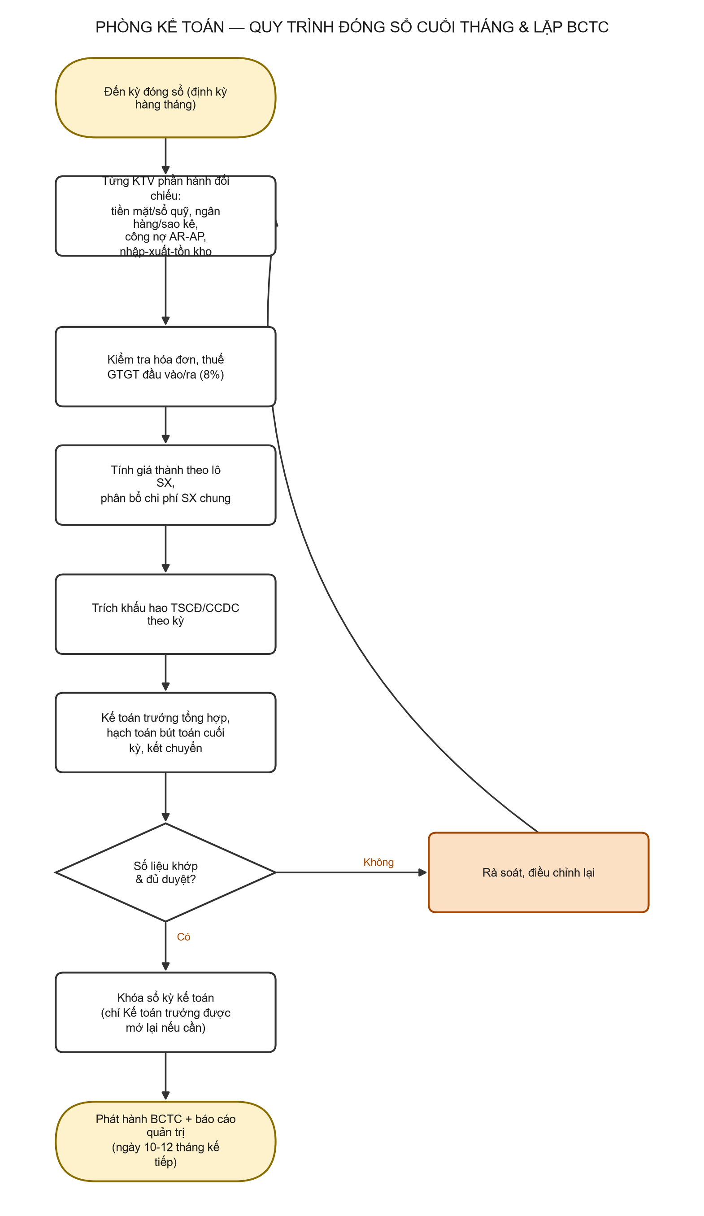

Quy trình B — Quản lý công nợ phải thu (AR) & phải trả (AP)
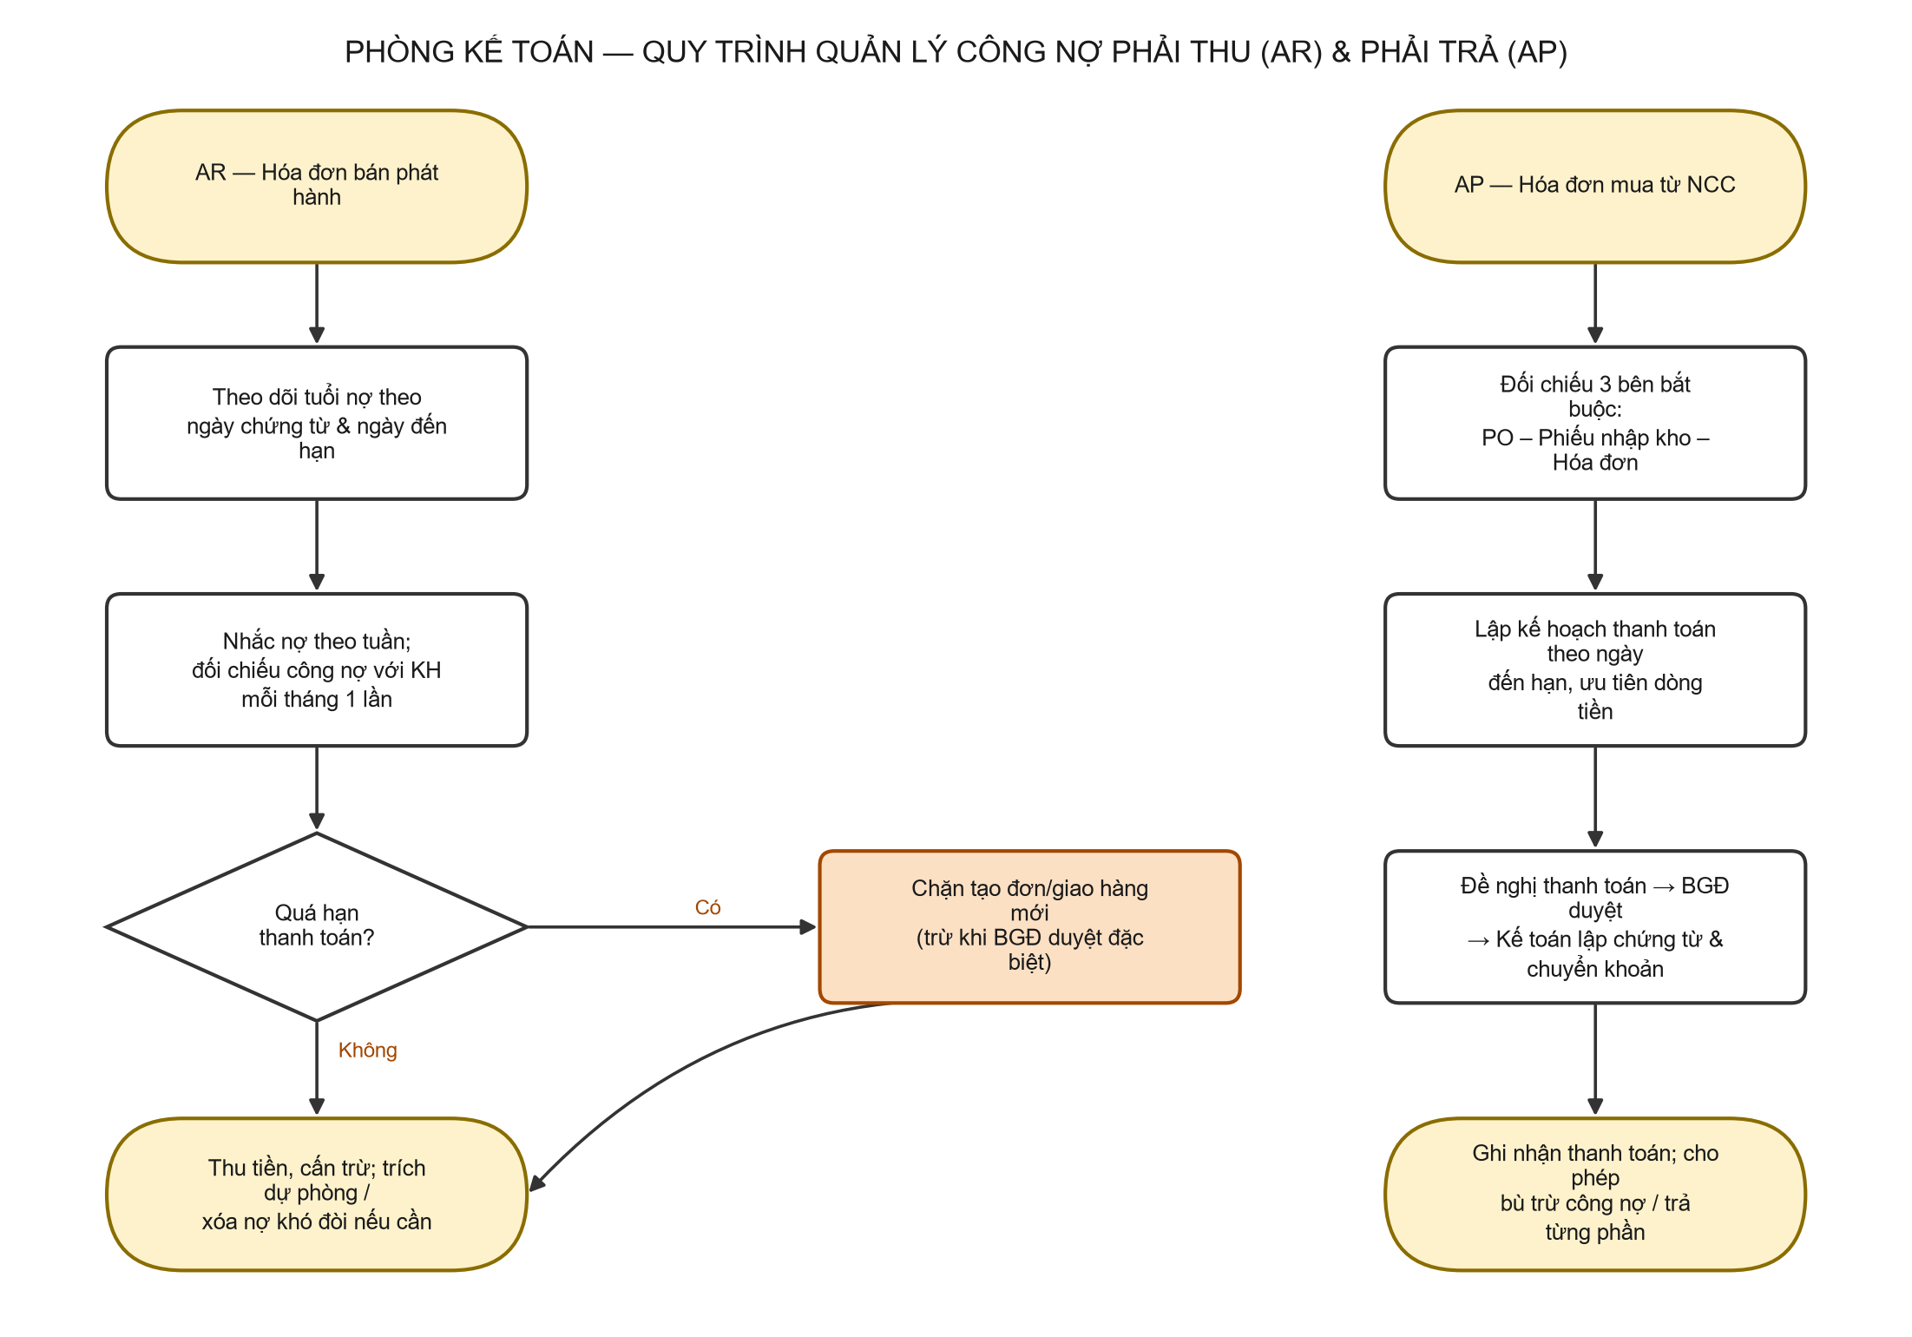
Chính sách chặn: quá hạn thanh toán → tự động chặn tạo đơn hàng/giao hàng mới, trừ trường hợp đặc biệt được BGĐ duyệt. Hạn mức áp dụng linh hoạt 15 hoặc 30 ngày tùy khách hàng.

Quy trình C — Tính giá thành sản xuất
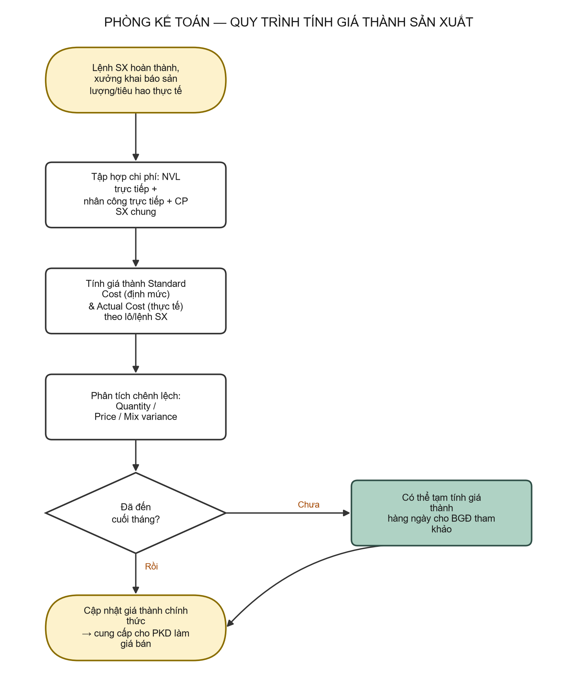

Quy trình D — Quản lý tài sản cố định (TSCĐ) & CCDC
TSCĐ hữu hình (nhà xưởng, máy móc, phương tiện vận tải) và vô hình (phần mềm, bản quyền, thương hiệu). Khấu hao theo phương pháp đường thẳng. CCDC được phân bổ chi phí nhiều kỳ, tránh dồn hết vào một kỳ kế toán. Có điều chuyển tài sản giữa các bộ phận (ít phát sinh) và quản lý sửa chữa/nâng cấp riêng biệt với tăng nguyên giá.

Quy trình E — Báo cáo Sở Công Thương (hóa chất)
Báo cáo định kỳ nộp Sở Công Thương gồm: báo cáo mua hàng, báo cáo bán hàng, báo cáo sử dụng, báo cáo sản xuất, báo cáo nhập khẩu–xuất khẩu, sổ theo dõi hóa chất sử dụng, sổ theo dõi hóa chất bán hàng.

Điểm đau (Pain Points)
✖ Chưa có ngân sách (budget) theo năm/tháng: dẫn đến khó kiểm soát chi phí và kế hoạch tài chính; chưa theo dõi ngân sách theo tài khoản/phòng ban/nhà máy/dự án.
✖ Nhập liệu trùng lặp: dữ liệu từ phần mềm kế toán hiện tại phải export/import thủ công qua Excel để làm báo cáo quản trị.
✖ Đối chiếu ngân hàng thủ công: sao kê ngân hàng nhập tay, so khớp giao dịch (tiền, ngày, nội dung) và xử lý chênh lệch hoàn toàn bằng tay.
✖ Chưa có hạch toán tự động từ chứng từ gốc: nhiều bút toán phải làm thủ công (phân bổ chi phí, khấu hao, tính giá thành).
✖ Báo cáo thuế & Sở Công Thương mất nhiều thời gian: phải tổng hợp số liệu từ nhiều nguồn khác nhau.
✖ Giá thành chưa kịp thời: chỉ tính chính thức được cuối tháng; BGĐ không có số liệu tạm tính kịp thời để ra quyết định (dù có thể tạm tính hàng ngày).
✖ Đóng sổ mất 10-12 ngày sau cuối tháng — mục tiêu cần rút ngắn khi có hệ thống hỗ trợ đối chiếu tự động.
✖ Tài sản cố định quản lý trên Excel: dễ thất lạc, khó theo dõi lịch sử biến động, sửa chữa, nâng cấp.
✖ Chưa có hệ thống dimension đầy đủ trên từng dòng chứng từ: khó phân tích lợi nhuận theo phòng ban, xưởng, sản phẩm, khách hàng, kênh bán một cách nhất quán.

2.5. Phòng Kỹ Thuật (PKT) — Hỗ trợ kỹ thuật & Chất lượng
PKT là cầu nối giữa khách hàng và nội bộ (QC, R&D, Sản xuất) khi có vấn đề ứng dụng sản phẩm thực tế tại nhà máy khách hàng, đồng thời phụ trách theo dõi tình hình cạnh tranh và tổng hợp nhiều báo cáo vận hành.

Quy trình — Xử lý sự cố & khiếu nại kỹ thuật
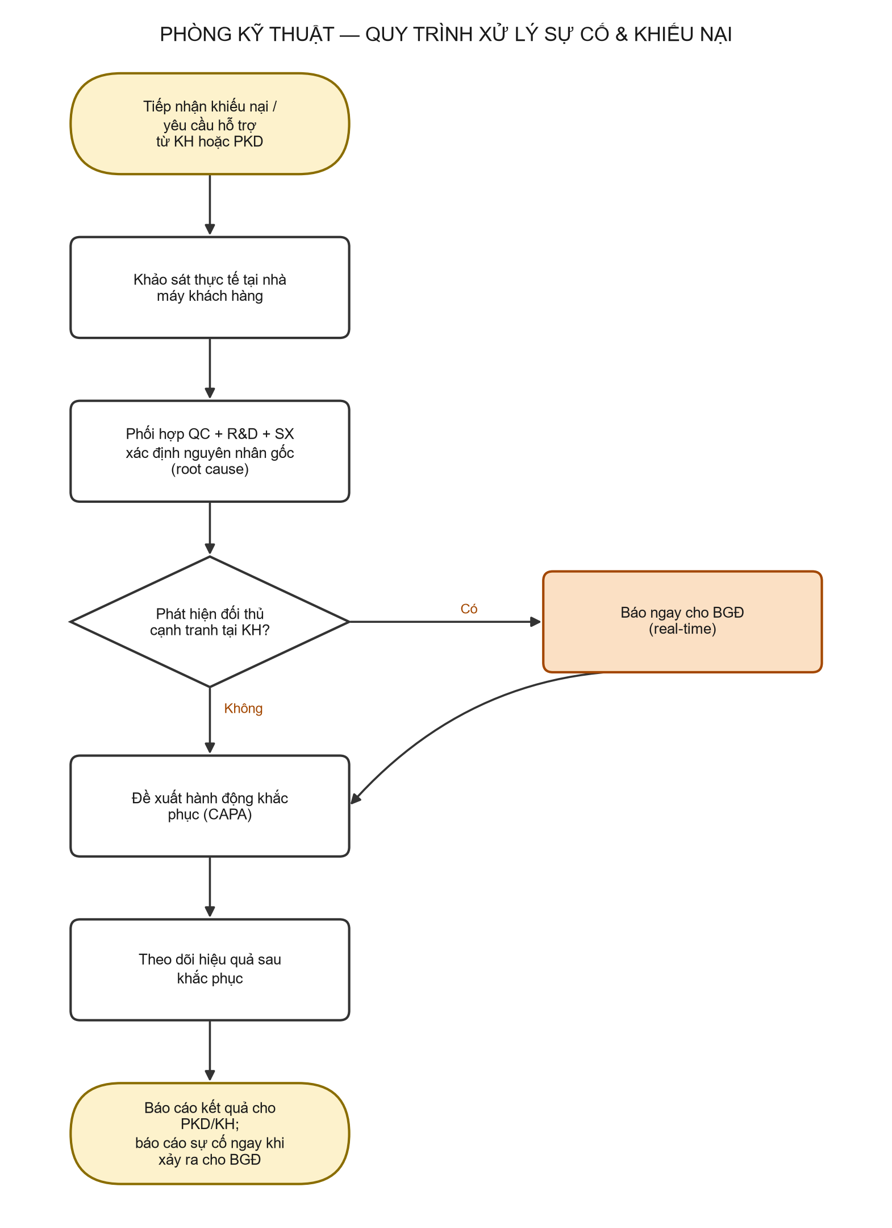

Quy trình khác
Thử nghiệm & đánh giá sản phẩm: R&D chuyển giao công thức mới → PKT thử nghiệm ứng dụng thực tế → đánh giá kết quả (dựa trên điều kiện sử dụng thực tế của khách hàng) → phối hợp QC xác nhận chỉ tiêu chất lượng → lập tài liệu hướng dẫn sử dụng cho khách hàng.
Thiết lập tiêu chuẩn màu sắc: PKT yêu cầu tiêu chuẩn về chỉ tiêu màu sắc, độ nhớt, độ bóng thông qua quy trình và thẻ màu khách hàng ký; QC thực hiện kiểm tra theo tiêu chuẩn này. PKT không phải là người định nghĩa/đề ra chỉ tiêu sản phẩm (đó là vai trò của R&D và QC) mà chỉ góp ý ứng dụng theo điều kiện thực tế từng nhà máy khách hàng.

Điểm đau (Pain Points)
✖ Báo cáo còn thủ công: báo cáo sự cố, cạnh tranh, nhân sự, chấm công, kế hoạch mẫu màu chưa tự động tổng hợp.
✖ Phụ thuộc vào Base & Excel: nhiều quy trình (duyệt KPH, báo cáo tuần...) vẫn chạy trên Base và Excel rời rạc.
✖ Thiếu dashboard tập trung cho BGĐ: cần báo cáo tình hình sản xuất, mẫu màu, cạnh tranh, sự cố, nhân sự nhưng hiện phải tổng hợp thủ công.
✖ Chưa có hệ thống quản lý KPH/CAPA toàn diện: dù đã có KPH trên Base, nhưng chưa liên thông dữ liệu với SX, QC, R&D.
✖ Theo dõi mẫu màu thủ công: kế hoạch mẫu màu, kết quả mẫu chưa được số hóa và liên kết với đơn hàng.
✖ Yêu cầu báo cáo real-time cho các sự việc nhạy cảm (phát hiện đối thủ cạnh tranh tại nhà máy khách hàng, sự cố chất lượng) hiện phụ thuộc vào việc chủ động liên lạc thủ công, chưa có kênh cảnh báo tự động.

2.6. Phòng R&D — Nghiên cứu & Phát triển
R&D chịu trách nhiệm công thức sản xuất (BOM) — tài sản trí tuệ quan trọng nhất của công ty — và là đầu mối kiểm tra nguyên liệu đầu vào (trừ nguyên liệu màu do QC1 phụ trách).

Quy trình A — Phát triển sản phẩm mới
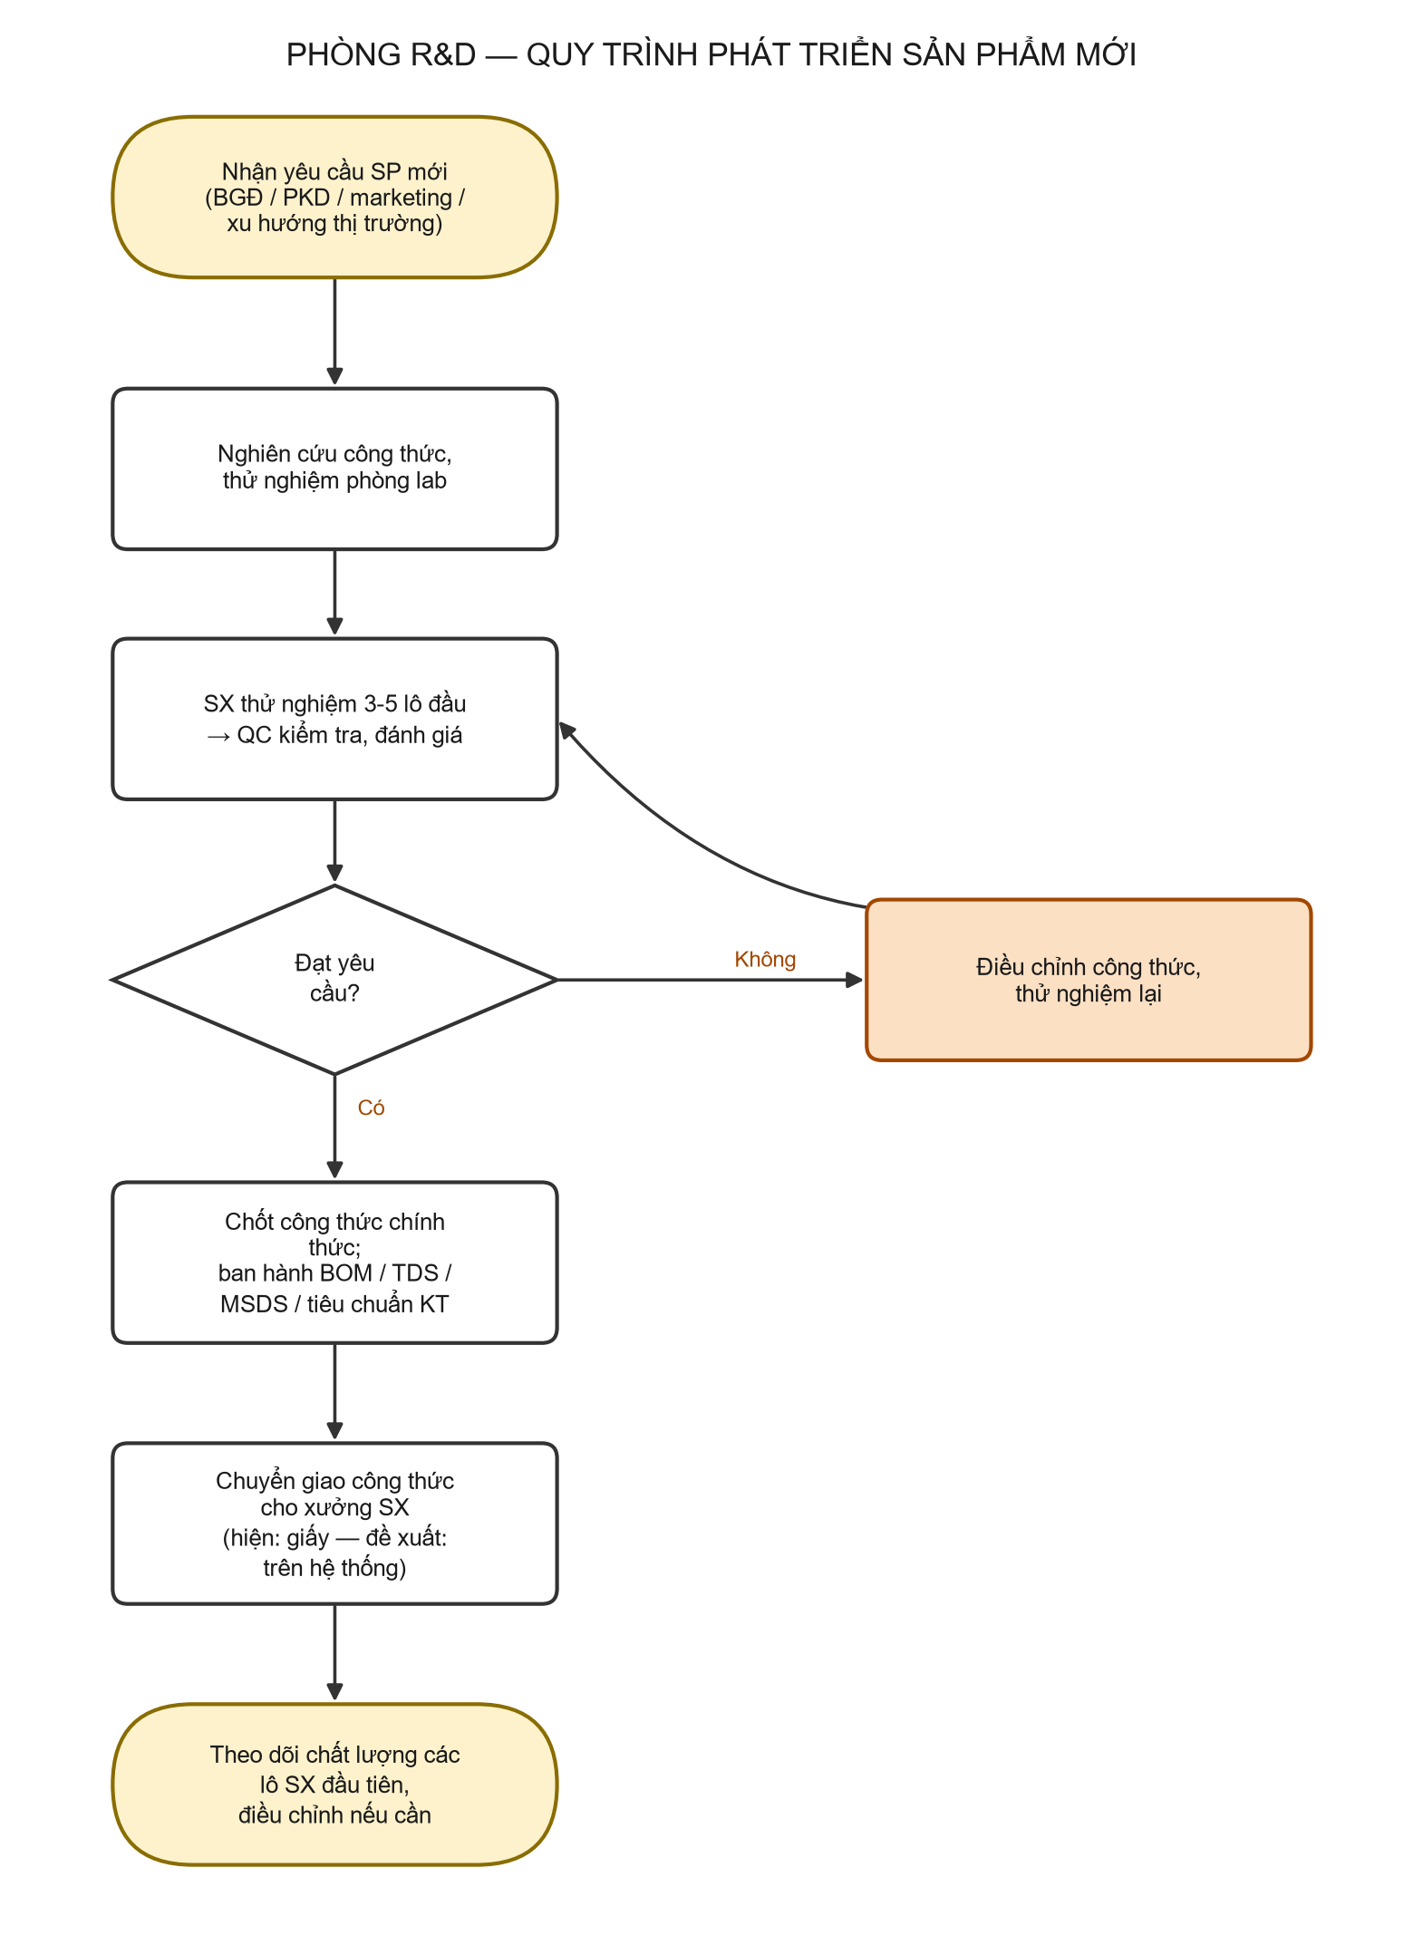

Quy trình B — Quản lý công thức (BOM)
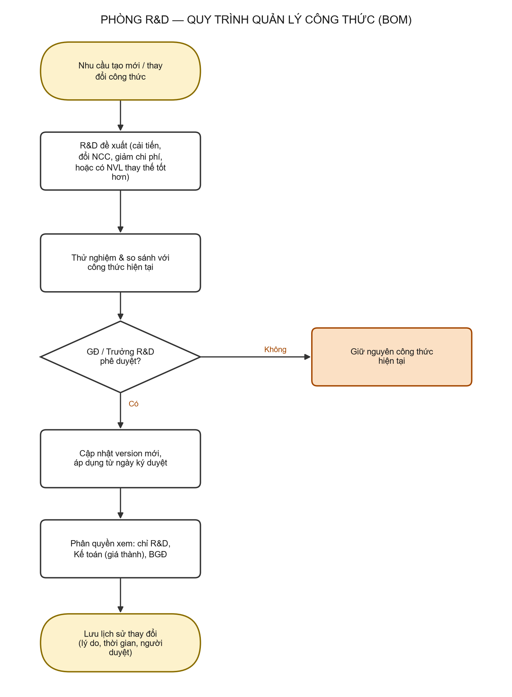
Đối với công thức sản xuất tại các Xưởng Sơn Nước, Dầu Bóng, Dung Môi: Trưởng phòng R&D (kiêm vai trò tương đương GĐ chuyên môn) phê duyệt công thức, áp dụng kể từ ngày ký duyệt. Nguyên liệu thay thế có thể phát sinh không chỉ khi NCC ngưng cung cấp mà cả khi tìm được loại nguyên liệu khác tốt hơn — cần phê duyệt của Giám Đốc.

Điểm đau (Pain Points)
✖ BOM/công thức quản lý trên Excel + giấy: chưa có hệ thống quản lý tập trung, version control, phân quyền. R&D gửi công thức giấy cho xưởng, chưa có trên hệ thống.
✖ Chưa có lịch sử thay đổi công thức tập trung: khi điều chỉnh, không ghi nhận đầy đủ lý do, thời gian, người phê duyệt trên cùng một hệ thống.
✖ Thiếu báo cáo tiến độ R&D toàn diện: danh sách sản phẩm đang nghiên cứu, tiến độ mẫu duyệt, kết quả thử nghiệm, danh sách & tiến độ đánh giá nguyên liệu mới/thay thế đều chưa được số hóa tập trung (R&D đã đề xuất một bộ báo cáo/KPI rất chi tiết — xem Mục III).
✖ Theo dõi nguyên liệu thay thế thủ công: chưa có quy trình đánh giá NVL mới chuẩn hóa trên hệ thống.
✖ Tài liệu kỹ thuật (TDS, MSDS, tiêu chuẩn kỹ thuật) rời rạc, chưa tập trung, khó tra cứu/cập nhật.
✖ Sản phẩm thử nghiệm chưa quản lý được chi phí thực tế: costing tạm thời theo ước lượng.
✖ Thiếu KPI cho R&D: số lượng SP mới, tỷ lệ thành công, thời gian phát triển, tỷ lệ chuyển thành SP thương mại, tỷ lệ mẫu thử đạt ngay từ lần đầu, tỷ lệ khiếu nại liên quan công thức/nguyên liệu.

2.7. QC1 & QC2 — Kiểm soát chất lượng
QC1 phụ trách sản phẩm Sơn Nước, Dung Môi và Xưởng Pha Màu; QC2 phụ trách Dầu Bóng và các sản phẩm khác. Cả hai tổ có quy trình tương tự nhau nhưng khác phạm vi sản phẩm; nội dung dưới đây tổng hợp câu trả lời của cả hai.

Quy trình A — Kiểm tra chất lượng toàn diện (6 điểm kiểm soát)
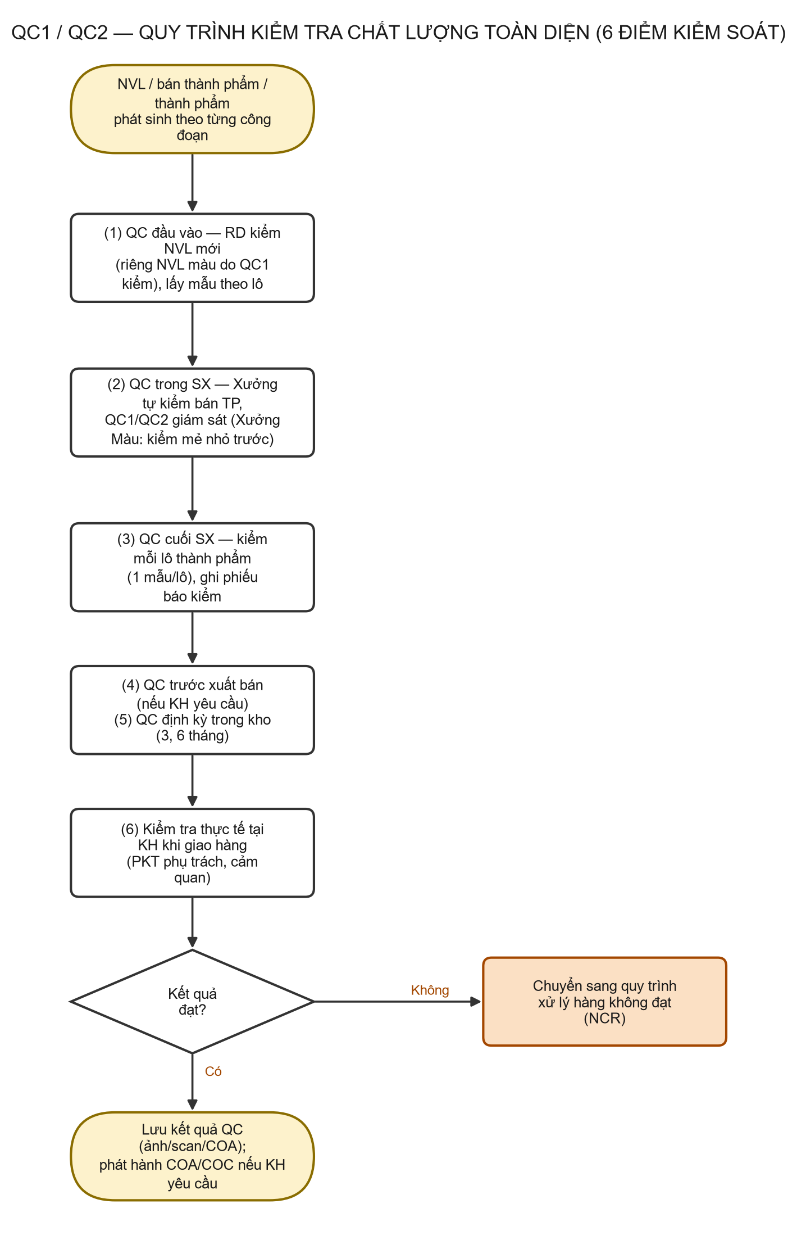
Tỷ lệ lấy mẫu: nguyên liệu màu đơn 30% cho mỗi lô; thành phẩm sản xuất tại xưởng 1 mẫu/1 lô. Với hàng lưu kho, kiểm định kỳ theo mốc 3 tháng và 6 tháng theo quy định BGĐ.

Quy trình B — Xử lý hàng không phù hợp (NCR)
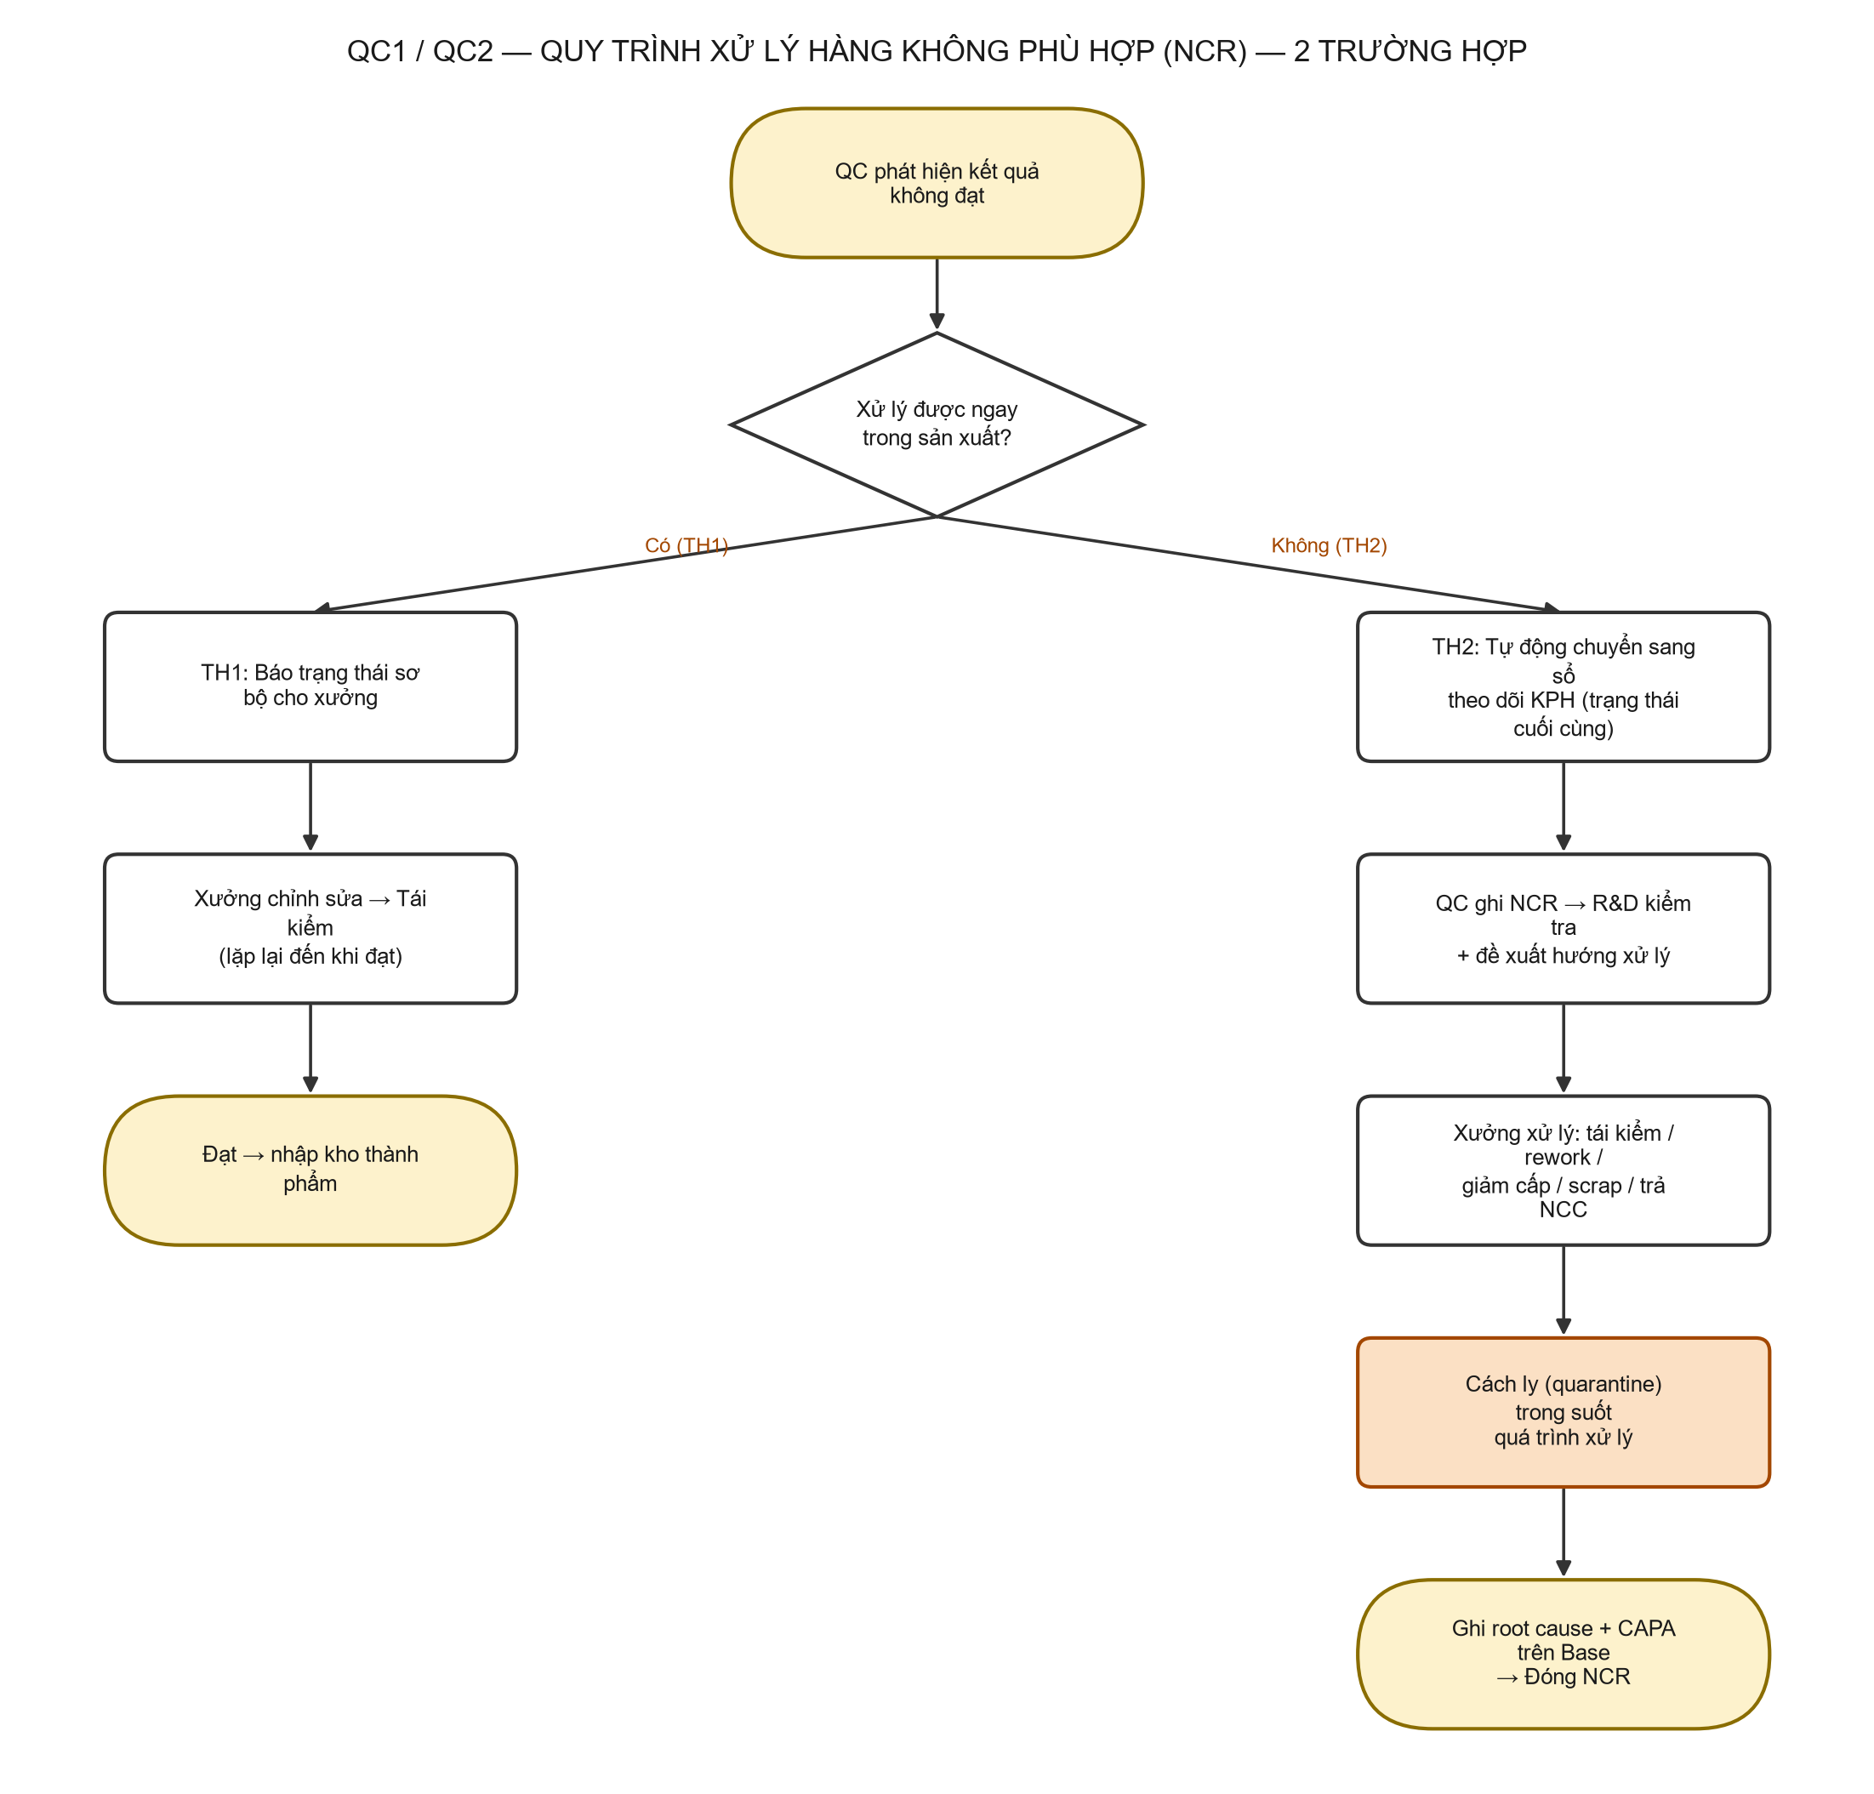

Quy trình C — Chứng nhận COA/COC
Khách hàng yêu cầu COA/COC (đặc biệt khách hàng xuất khẩu, khách hàng yêu cầu ISO) → QC xuất COA từ thông tin lô sản xuất → tự động in/gửi kèm khi giao hàng cho khách có yêu cầu → lưu trữ COA theo lô.

Điểm đau (Pain Points)
✖ Nhập kết quả QC thủ công: chưa import được từ thiết bị đo → tốn thời gian, dễ sai sót khi nhập liệu.
✖ Kết quả QC, NCR, KPH trên hệ thống hiện tại chưa liên thông với dữ liệu sản xuất, kho, mua hàng.
✖ Chưa có truy xuất chất lượng tự động: khi có khiếu nại khách hàng, truy xuất từ lot thành phẩm → lệnh SX → lot NVL → NCC mất nhiều thời gian do dữ liệu rời rạc.
✖ Phiếu báo kiểm vẫn trên hệ thống cũ, cần chuyển sang Quality Order tự động trên Business Central.
✖ COA chưa tự động: phải xuất thủ công, chưa tự động in/gửi kèm khi giao hàng.
✖ Thiếu báo cáo QC đa chiều: cần báo cáo tiến độ chất lượng lô hàng đang sản xuất (real-time), tỷ lệ lỗi theo NCC/công đoạn/loại lỗi, xu hướng chất lượng theo thời gian, số lô phải chỉnh sửa hơn 2 lần, số mẫu quá hạn trả kết quả, kết quả kiểm tra độ ổn định sản phẩm.
✖ Xưởng Pha Màu: QC kiểm soát công thức và quy trình pha màu phải phù hợp quy định BGĐ, nhưng chưa có hệ thống giám sát tự động.
✖ Hàng lưu kho kiểm tra định kỳ (3, 6 tháng) chưa có cảnh báo tự động khi đến hạn kiểm tra.
✖ KPH trên hệ thống hiện tại chưa đồng bộ tự động sang hệ thống chất lượng chung.

2.8. Xưởng Sơn Nước (XSN) — Sản xuất sơn gốc nước
XSN nhận KHSX từ PKD hằng ngày và vận hành theo lưu đồ lệnh sản xuất chung của khối xưởng sản xuất (xem lưu đồ dưới, áp dụng chung cho XSN/XDM/XDB với ghi chú riêng theo từng xưởng).
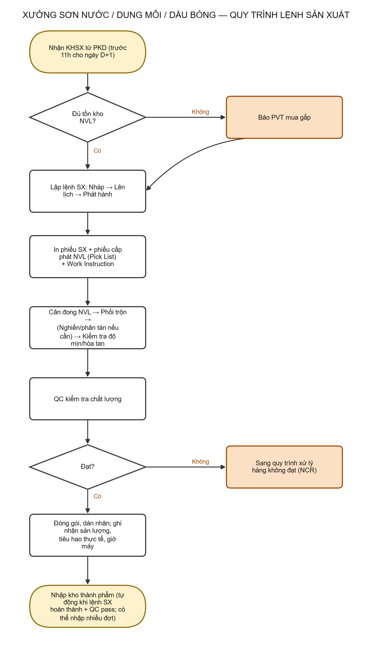
Ghi chú riêng của XSN: nút thắt công suất thường phát sinh tại công đoạn pha chế/phân tán, nghiền, và chiết rót–đóng gói (phải bơm lọc), cùng với thời gian chờ QC kiểm tra. BOM nhiều cấp: NVL → bán thành phẩm (sơn màu gốc) → thành phẩm (sơn pha màu hoàn chỉnh); có cả sơn không màu và sơn màu.
Điểm đau (Pain Points)
✖ KHSX bằng Excel thủ công: chưa có MRP tự động, PKD phải tự cân đối rồi gửi Excel cho xưởng.
✖ BOM/công thức trên giấy: R&D gửi công thức giấy cho xưởng, chưa có trên hệ thống, dễ thất lạc, khó version control.
✖ Nút thắt công suất tại pha chế/phân tán, nghiền, chiết rót-đóng gói và thời gian chờ QC — cần công cụ quản lý capacity theo work/machine center.
✖ Nhập dữ liệu sản xuất thủ công trên PC, chưa có thiết bị chuyên dụng hoặc import từ trạm cân.
✖ Chưa có phân tích chênh lệch tiêu hao thực tế vs định mức tự động → khó kiểm soát chi phí sản xuất.
✖ Quản lý lot rời rạc: cần truy xuất lot NVL → lot thành phẩm → khách hàng nhưng dữ liệu chưa liên thông.
✖ Chưa quản lý và hạch toán tốt giá trị by-product (dung môi thu hồi).

2.9. Xưởng Dung Môi (XDM) — Sản xuất dung môi
Quy trình lệnh sản xuất áp dụng chung như Mục 2.8. Đặc thù của XDM: batch size tham chiếu khoảng 1.000 kg/lô; tỷ lệ hao hụt chuẩn 0,4–0,8%; thiết bị gồm máy khuấy, bồn phối trộn, hệ thống cân bơm tự động (cần machine center riêng cho từng thiết bị); không có gia công ngoài; không ghi nhận nút thắt công suất rõ ràng nhưng vẫn cần quản lý capacity để tối ưu; lead time sản xuất 1–3 ngày.
Điểm đau (Pain Points)
✖ BOM quản lý trên Excel + giấy: chưa có hệ thống tập trung.
✖ Chưa có picking list / put-away: xuất NVL cho sản xuất và nhập thành phẩm còn thủ công.
✖ Chưa có barcode: tất cả nhập liệu bằng tay.
✖ Lead time sản xuất 1–3 ngày cần được quản lý chính xác hơn để cam kết ngày giao hàng.

2.10. Xưởng Dầu Bóng (XDB) — Sản xuất dầu bóng/UV
Quy trình lệnh sản xuất áp dụng chung như Mục 2.8, sản phẩm là dầu bóng UV/NC/PU. Sản xuất kết hợp cả Make-to-Order (hàng chuyên dụng) và Make-to-Stock (hàng chuẩn), theo lô/batch. Phân quyền xem BOM: chỉ R&D, Kế toán (giá thành), BGĐ. Đội ngũ xưởng này đã đề xuất rất chi tiết cho hệ thống báo cáo/KPI và danh mục dữ liệu (Mục III và Phụ lục IV tham khảo nhiều nội dung từ đề xuất của xưởng).
Điểm đau (Pain Points)
✖ Quản lý BOM trên Excel + giấy: cần số hóa và version control như các xưởng khác.
✖ Chưa có hệ thống MRP: KHSX vẫn lập bằng Excel thủ công.
✖ Chưa có cảnh báo tồn kho an toàn NVL tự động.
✖ Chưa có cycle counting: chỉ kiểm kê cuối năm/theo quý, chưa có kiểm đếm luân phiên cho hàng giá trị cao.
✖ Dashboard xưởng chưa có: cần real-time WIP, tiến độ sản xuất, tiêu hao, tỷ lệ lỗi, và nên có phiên bản mobile cho quản lý xưởng.
✖ Ngoại lệ chất lượng: hàng được đưa vào kho trước khi có kết quả QC "Đạt" chính thức (xem thêm Mục 2.3) — cần rà soát lại quy tắc kiểm soát để tránh rủi ro xuất bán hàng chưa xác nhận đạt.

2.11. Xưởng Màu (XM) — Pha màu
Xưởng Màu có quy trình đặc thù nhất trong khối sản xuất do tính chất pha chế theo yêu cầu riêng từng khách hàng, đối chiếu thẻ màu đã ký, và thường được xem là nút thắt công suất lớn nhất của toàn nhà máy.
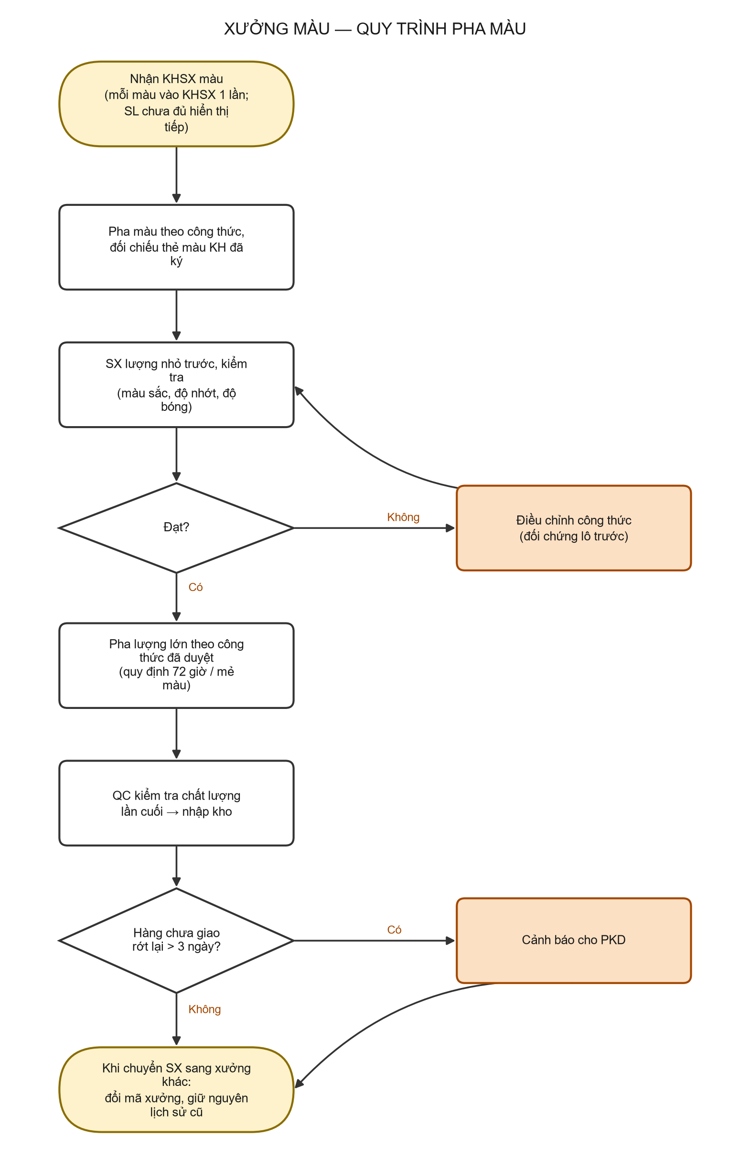
Quy định thời gian: 72 giờ cho một mẻ màu. Máy móc: máy khuấy, máy bơm, máy rửa bồn, máy nhập liệu (cân). Dung môi dơ phát sinh trong quá trình pha màu được thống kê theo tuần, phân loại ABC, và chuyển cho QC1/R&D quyết định hướng xử lý.
Điểm đau (Pain Points)
✖ Nút thắt công suất lớn nhất toàn nhà máy: nhiều công đoạn pha màu phức tạp, kiểm tra mẻ nhỏ trước khi pha mẻ lớn → cần quản lý capacity chi tiết theo từng bước.
✖ KHSX màu phức tạp: mỗi màu xử lý riêng, cần theo dõi số lượng đã làm và số lượng còn lại của từng đơn hàng qua nhiều lần lập kế hoạch.
✖ Cảnh báo hàng chưa giao rớt lại quá 3 ngày hiện chưa tự động.
✖ Chuyển đổi mã xưởng khi sản phẩm chuyển sang xưởng khác sản xuất: cần quản lý lịch sử rõ ràng, không được làm mất dữ liệu nhập-xuất cũ.
✖ Công thức màu phức tạp, nhiều biến thể (màu đơn, màu hỗn hợp, màu pha) → cần BOM linh hoạt hỗ trợ nhiều cấp.
✖ Xử lý dung môi dơ/phụ phẩm chưa có quy trình hạch toán giá trị chính thức trên hệ thống.

III. BẢNG TỔNG HỢP ĐIỂM ĐAU CHÍNH TOÀN CÔNG TY
Bảng dưới đây tổng hợp các điểm đau xuất hiện lặp lại ở nhiều phòng ban, xếp theo mức độ ảnh hưởng. Đây là cơ sở ưu tiên hóa phạm vi triển khai giai đoạn 1.
# | Điểm đau chính | Phòng ban liên quan | Mức độ
1 | BOM/công thức sản xuất quản lý trên Excel + giấy, chưa version control, chưa phân quyền tập trung | R&D, tất cả xưởng SX, PVT | RẤT CAO
2 | Chưa có MRP tự động: KHSX & kế hoạch mua hàng lập thủ công trên Excel, không tự động từ đơn hàng + tồn kho + BOM | PKD, PVT, tất cả xưởng | RẤT CAO
3 | Dữ liệu rời rạc trên 4 nguồn: phần mềm kế toán + Excel + Base (chỉ lưu chứng từ scan) + giấy ký tay | Tất cả | RẤT CAO
4 | Phê duyệt mua hàng/thanh toán 100% ký tay giấy, không có quy trình/rule thống nhất giữa các loại hàng | PVT, Kế toán, BGĐ | RẤT CAO
5 | Truy xuất nguồn gốc 2 chiều (NVL→TP→KH) chưa tự động; mã lô/mã hàng không thống nhất giữa các xưởng | QC, R&D, Kho, SX, PVT | RẤT CAO
6 | Khối lượng giao dịch thực tế (đơn hàng, phiếu xuất bán) cao hơn nhiều so với ước tính ban đầu — cần sizing lại hệ thống | PKD, KT, KTP | CAO
7 | Phiếu xuất bán theo kho chưa khớp 1:1 với đơn hàng PKD → khó đối chiếu đơn hàng – phiếu xuất – hóa đơn | PKD, KTP, Kế toán | CAO
8 | Nhập liệu thủ công (QC, SX, Kho), chưa có import từ thiết bị đo/trạm cân/barcode | QC1, QC2, XSN, XDM, XDB, KTP | CAO
9 | Chưa có hạn mức tín dụng tự động và kiểm soát công nợ real-time khi tạo đơn hàng | PKD, KT, PKT | CAO
10 | Thiếu dashboard quản trị theo vai trò (BGĐ, PKD, Xưởng, KT, QC, R&D); chưa có bản mobile cho quản lý xưởng | Tất cả | CAO
11 | Báo cáo thủ công trên Excel, chưa tự động xuất/lên lịch/gửi email-Zalo-Teams | Tất cả | CAO
12 | Chưa có hệ thống quản lý KPH/CAPA liên thông giữa QC – SX – R&D – PKT | QC, R&D, PKT, SX | CAO
13 | Quản lý kho chưa có barcode/bin location/picking list; một mã sản phẩm phải đổi tên thủ công để bán cho từng khách hàng | KTP, XSN, XDM, XDB | CAO
14 | Chưa có reorder point/min-max/cảnh báo tồn kho tự động (hệ thống cũ từng có nhưng không dùng được) | PVT, Kho, SX | CAO
15 | Giá thành chưa kịp thời, chỉ tính chính thức cuối tháng (đóng sổ mất 10-12 ngày) | Kế toán, BGĐ, PKD | CAO
16 | Chưa có ngân sách (budget) theo năm/tháng để so sánh thực tế vs kế hoạch | Kế toán, BGĐ | TB
17 | Ngoại lệ kiểm soát chất lượng: một số xưởng cho nhập kho trước khi có kết quả QC "Đạt" chính thức | XDB, KTP, QC | CAO
18 | Tìm kiếm khách hàng/sản phẩm hạn chế, chưa có autocomplete/gợi ý | PKD | TB
19 | Chưa có quy trình đánh giá NCC tự động (scorecard theo KPI: đúng hạn, chất lượng, giá) | PVT, QC | TB
20 | Tài liệu kỹ thuật (TDS, MSDS) rời rạc, chưa tập trung | R&D, PKT | TB
21 | Cảnh báo sản phẩm đặc biệt/giá cũ/đơn hàng trùng chưa tự động trên đơn hàng | PKD | TB
22 | Chưa theo dõi tiến độ đơn hàng real-time (SX, giao hàng) cho khách hàng/CSKH | PKD, CSKH | CAO
23 | Data Migration phức tạp: mã cũ → mã mới không thống nhất cấu trúc/độ dài, dữ liệu lớn cần làm sạch | PVT, Kế toán | CAO

IV. PHỤ LỤC — ĐỀ XUẤT CHUẨN HÓA DANH MỤC & MÃ HÀNG
Nội dung mục này được trích từ đề xuất chi tiết của Phòng Vật Tư — bộ dữ liệu có chất lượng kỹ thuật cao nhất trong toàn bộ khảo sát, có thể dùng trực tiếp làm nền tảng thiết kế Item Master trên Business Central. Đây là ĐỀ XUẤT (đang chờ phê duyệt chính thức), không phải cấu hình đã áp dụng.

4.1. Quy tắc sinh mã tự động (Number Series) — đề xuất
Hiện trạng: mã hàng/mã phiếu/mã đơn hàng được gõ tay thủ công, không thống nhất cấu trúc và độ dài, có thể trùng nhau (ví dụ mã đơn hàng dạng "123/05" — số nhảy theo năm, dễ trùng giữa các năm khác nhau).
Loại chứng từ/mã | Cấu trúc đề xuất | Diễn giải
Phiếu xuất kho NVL | PX00120250305099 | PX=phiếu xuất, 001=mã kho/bộ phận tạo phiếu, 20250305=ngày tạo, 099=số thứ tự trong ngày (001-999)
Phiếu nhập kho NVL | PN00120250305099 | Cấu trúc tương tự phiếu xuất, đổi tiền tố PX → PN
Đơn mua hàng (PO) | PO020250305099 | PO=Purchasing Order, số kế tiếp 0=hàng mua trong nước/1=hàng nhập khẩu, ngày tạo, số thứ tự trong ngày
Phiếu đề nghị (nội bộ) | DN00120250305009 | DN=đề nghị, 001=mã kho/bộ phận tạo phiếu, ngày tạo, số thứ tự trong ngày
Mã hàng hóa/nguyên liệu | 10100000001 | 3 ký tự đầu (số hoặc chữ) = mã phân loại hàng hóa (xem bảng 4.2), 8 số sau = số thứ tự tự động tăng dần
Nguyên tắc chung: mã được hệ thống tự động sinh ra theo cấu trúc cố định, không cho phép người dùng can thiệp/sửa tay để đảm bảo tính duy nhất và nhất quán.

4.2. Bảng phân loại nhóm hàng hóa — đề xuất
Mã mới | Tên loại
101 | Nguyên liệu sản xuất
102 | Bán thành phẩm
103 | Thành phẩm sơn dầu bóng
104 | Thành phẩm sơn dung môi
105 | Thành phẩm sơn nghiền màu
106 | Thành phẩm Sơn Nước
107 | Thành phẩm sơn Dầu Điều
108 | Thành phẩm sơn UV
109 | Bao bì: can, thùng, phuy
110 | Thiết bị vật tư — tài sản cố định (máy móc nhà xưởng, thiết bị văn phòng...)
111 | Văn phòng phẩm (giấy, bút, băng keo, decal... mua định kỳ)
112 | Thực phẩm, nước uống, hoa, cây cối...
113 | Dụng cụ phòng thí nghiệm (ly nhựa, cân, cốc đo, súng sơn...)

4.3. Trường dữ liệu Item Master cho nguyên liệu hóa chất — đề xuất
PVT đề xuất một bộ trường dữ liệu chi tiết cho mỗi mã nguyên liệu hóa chất, vượt xa mẫu khảo sát chuẩn — phản ánh yêu cầu thực tế về quản lý an toàn hóa chất, hạn sử dụng, và kiểm soát chi phí:
• Định danh & phân loại: Tên NL (BTChem/NCC), tên viết tắt, mã hệ/mã loại/mã nhóm, mã NL cũ (song song không bắt buộc), mã nhóm dùng chung công thức, nhà sản xuất, thương hiệu, nơi sản xuất.
• Đơn vị & quy đổi: đơn vị tính giá, tỷ lệ quy đổi sang trọng lượng (kg), kích thước (dài/rộng/cao), trọng lượng có/không thùng, số lượng mua tối thiểu theo quy cách.
• Quản lý lô & hạn dùng: quản lý theo lô (bắt buộc nhập số lô khi tạo phiếu nhập nếu áp dụng), hạn sử dụng (tháng/ngày), hình thức xử lý cận hạn / hết hạn, số ngày cảnh báo tồn kho (mặc định 30 ngày), tỷ lệ cảnh báo sử dụng.
• Kiểm tra chất lượng: loại nguyên liệu có yêu cầu test mẫu trước SX (0=không yêu cầu; 1=test mẫu 1 lần sau khi nhập theo lô; 2=test trước khi nhập, thường áp dụng với màu; 3=test theo lô định kỳ).
• Tài chính: VAT, thuế nhập khẩu, tính giá bình quân gia quyền, tính giá hàng xuất cho xưởng SX/phân bổ, giới hạn khối lượng tồn kho tại một thời điểm (kg).
• An toàn hóa chất (theo MSDS của NCC): tên khoa học (danh pháp IUPAC), tên thường gọi khác, mã CAS/EC/UN/IUPAC/HS, phân loại theo GHS, nhóm danh mục hóa chất theo quy định (Phụ lục I — hóa chất cơ bản; Phụ lục II — kinh doanh có điều kiện; Phụ lục III — kiểm soát đặc biệt; Phụ lục IV — bắt buộc xây dựng kế hoạch phòng ngừa sự cố), công thức hóa học, mô tả tính chất/đặc tính, chứng từ đính kèm (COA, MSDS, TDS).
Hệ thống cần cho phép Up file Excel/CSV theo mẫu khi tạo mã nguyên liệu hàng loạt, song song với nhập thủ công trên giao diện ERP.

4.4. Đề xuất khác về danh mục
• Customer/Vendor Master: cho phép đính kèm nhiều chứng từ giấy tờ của mỗi nhà cung cấp; quy trình tạo NCC mới đề xuất tự động hóa: PVT tạo mã + đính kèm chứng từ trên ERP → Kế toán nhận thông báo tự động → Kế toán duyệt (thay vì gửi email thủ công như hiện tại).
• BOM mã hóa (BOM phụ): cần tạo BOM dạng mã hóa để các bộ phận khác (ngoài R&D) có thể tham chiếu mà không lộ công thức chi tiết — cân bằng giữa nhu cầu vận hành và bảo mật tài sản trí tuệ.
• Lộ trình số hóa nhập liệu kho: Giai đoạn 1 — nhập tay/import file hoặc trực tiếp từ trạm cân; Giai đoạn 2 — bán tự động bằng Barcode/QR code; Giai đoạn 3 — tự động hóa toàn diện (MES).

V. CHÚ GIẢI THUẬT NGỮ CHUYÊN MÔN & VIẾT TẮT

A. Thuật ngữ ERP & Công nghệ thông tin
Thuật ngữ | Tên đầy đủ | Giải thích
ERP | Enterprise Resource Planning | Hệ thống hoạch định nguồn lực doanh nghiệp
BC / BC365 | Microsoft Dynamics 365 Business Central | Phần mềm ERP của Microsoft — nền tảng được BTCHEM lựa chọn triển khai
MRP | Material Requirements Planning | Hoạch định nhu cầu nguyên vật liệu
MPS | Master Production Schedule | Kế hoạch sản xuất tổng thể
BI | Business Intelligence | Hệ thống báo cáo & phân tích dữ liệu kinh doanh
RBAC | Role-Based Access Control | Phân quyền truy cập theo vai trò
SSO | Single Sign-On | Đăng nhập một lần
VAS | Vietnamese Accounting Standards | Chuẩn mực kế toán Việt Nam
TT99/2025 | Thông tư 99/2025/TT-BTC | Thông tư hướng dẫn hệ thống tài khoản kế toán mà BTCHEM sẽ áp dụng trên BC
RFQ | Request for Quotation | Yêu cầu báo giá
3-way matching | Three-way matching | Đối chiếu 3 chứng từ: Đơn mua hàng – Phiếu nhập kho – Hóa đơn
Data Migration | Data Migration | Chuyển đổi dữ liệu từ hệ thống cũ sang mới
Number Series | Number Series | Dãy số tự động sinh mã (xem đề xuất chi tiết tại Phụ lục IV)
Dimension | Dimension | Chiều phân tích dữ liệu kế toán (phòng ban, kho, sản phẩm…)
MES | Manufacturing Execution System | Hệ thống điều hành sản xuất — định hướng số hóa giai đoạn 3 theo đề xuất của PVT

B. Thuật ngữ Sản xuất & Chất lượng
Thuật ngữ | Tên đầy đủ | Giải thích
BOM | Bill of Materials | Định mức nguyên vật liệu / Công thức sản xuất
NVL | Nguyên Vật Liệu | Nguyên liệu đầu vào cho sản xuất
TP / BTP | Thành Phẩm / Bán Thành Phẩm | Sản phẩm hoàn chỉnh / sản phẩm trung gian giữa NVL và TP
KHSX | Kế Hoạch Sản Xuất | Kế hoạch sản xuất hàng ngày, chốt trước 11h cho ngày D+1
Lot / Số lô | Production Lot | Mã số lô sản phẩm dùng để truy xuất nguồn gốc
MTO / MTS | Make-to-Order / Make-to-Stock | Sản xuất theo đơn hàng / Sản xuất để tồn kho
WIP | Work in Progress | Hàng đang sản xuất dở dang
Work/Machine Center | Work/Machine Center | Trung tâm máy/công đoạn sản xuất
Backflush / Manual Issue | Backflush / Manual Issue | Xuất NVL tự động theo định mức / Xuất NVL thủ công (cân đong chính xác)
Pick List / Put-away | Pick List / Put-away | Danh sách NVL cần xuất kho cho lệnh SX / Quy trình nhập hàng vào vị trí lưu kho
Scrap / Rework | Scrap / Rework | Phế phẩm không sửa được / Sản phẩm lỗi được sửa chữa lại
By-product | Phụ phẩm | Sản phẩm phụ tạo ra trong SX (VD: dung môi thu hồi)
Substitution | Nguyên liệu thay thế | NVL thay thế khi NVL chính không có sẵn hoặc có loại tốt hơn
Standard/Actual Cost | Standard Cost / Actual Cost | Giá thành định mức / Giá thành thực tế
Variance | Cost Variance | Chênh lệch giữa giá thành thực tế và định mức (Quantity/Price/Mix)
OTIF | On Time In Full | Tỷ lệ giao hàng đúng hạn và đủ số lượng
GHS | Globally Harmonized System | Hệ thống hài hòa toàn cầu về phân loại và ghi nhãn hóa chất

C. Thuật ngữ Chất lượng
Thuật ngữ | Tên đầy đủ | Giải thích
QC / QA | Quality Control / Assurance | Kiểm soát chất lượng / Đảm bảo chất lượng
NCR | Non-Conformance Report | Báo cáo sự không phù hợp / Phiếu ghi nhận lỗi
KPH / CAPA | Khắc Phục - Phòng Ngừa / Corrective and Preventive Action | Hành động khắc phục và phòng ngừa
Root Cause | Root Cause | Nguyên nhân gốc rễ của vấn đề chất lượng
COA / COC | Certificate of Analysis / Conformance | Chứng nhận phân tích (phiếu kiểm nghiệm) / Chứng nhận hợp quy
Quarantine | Cách ly | Khu vực cách ly hàng chờ xử lý chất lượng
MSDS / TDS | Material Safety Data Sheet / Technical Data Sheet | Bảng dữ liệu an toàn hóa chất / Bảng dữ liệu kỹ thuật sản phẩm
SPM-ĐC-TTNL | Sản Phẩm Mẫu – Đối Chứng – Thử Nghiệm Nguyên Liệu | Bộ hồ sơ thử nghiệm dùng khi kiểm tra mẫu/nguyên liệu mới
FEFO / FIFO | First Expired First Out / First In First Out | Ưu tiên xuất hàng gần hết hạn trước / Ưu tiên xuất hàng nhập trước
Cycle Counting | Cycle Counting | Kiểm kê luân phiên định kỳ (đề xuất bổ sung ngoài kiểm kê quý/năm)
Reason Code | Reason Code | Mã lý do dùng khi điều chỉnh tồn kho

D. Thuật ngữ Kinh doanh & Kế toán
Thuật ngữ | Tên đầy đủ | Giải thích
PKD / PVT / KTP / KT / PKT | Phòng Kinh Doanh / Vật Tư / Kho Thành Phẩm / Kế Toán / Kỹ Thuật | Tên viết tắt các phòng ban BTCHEM
BGĐ | Ban Giám Đốc | Ban lãnh đạo công ty
Ban CĐS | Ban Chuyển Đổi Số | Đơn vị chủ trì khảo sát & triển khai dự án ERP nội bộ BTCHEM
SO / PO | Sales Order / Purchase Order | Đơn đặt hàng bán / Đơn mua hàng
AR / AP | Accounts Receivable / Payable | Công nợ phải thu khách hàng / Công nợ phải trả nhà cung cấp
MST | Mã Số Thuế | Mã số thuế doanh nghiệp
ĐVT | Đơn Vị Tính | Đơn vị đo lường (Kg, Lít, Thùng...)
KH / NCC | Khách Hàng / Nhà Cung Cấp
TSCĐ / CCDC | Tài Sản Cố Định / Công Cụ Dụng Cụ | Tài sản dài hạn / Tài sản ngắn hạn phân bổ nhiều kỳ
HS Code | Harmonized System Code | Mã dùng cho khai báo hải quan và hóa chất
Sở CT | Sở Công Thương | Cơ quan quản lý nhà nước về công thương — nơi BTCHEM nộp báo cáo hóa chất định kỳ
GTGT / TNDN | Giá Trị Gia Tăng / Thu Nhập Doanh Nghiệp | Các sắc thuế doanh nghiệp phải kê khai

E. Thuật ngữ về Sản phẩm Sơn & Hóa chất
Thuật ngữ | Tên đầy đủ | Giải thích
UV / NC / PU | Ultraviolet / Nitrocellulose / Polyurethane | Các công nghệ nền dùng trong sơn/dầu bóng của BTCHEM
WB | Water-Based | Hệ gốc nước
Sơn Nước | Sơn gốc nước | Một trong các nhóm sản phẩm chính của BTCHEM
Dầu Điều | Cashew-nut shell liquid based coating | Nhóm sản phẩm dầu gốc điều — một trong các nhóm sản phẩm chính của BTCHEM
Dầu Bóng | Clear Coat / Varnish | Lớp phủ bảo vệ bề mặt gỗ
Dung môi | Solvent | Chất hòa tan/phân tán các thành phần khác; cũng là một nhóm thành phẩm bán ra
Màu Đơn / Màu Pha | Single Color / Mixed Color | Hai nhóm màu chính do Xưởng Màu sản xuất
Độ nhớt / Độ mịn / Độ phủ | Viscosity / Fineness / Coverage | Các chỉ tiêu chất lượng cơ bản của sơn
Hàm lượng rắn | Solid Content | Tỷ lệ phần trăm chất rắn còn lại sau khi sơn khô
Nhựa / Bột màu / Phụ gia | Resin / Pigment / Additive | Các thành phần cấu tạo sơn

--- HẾT BÁO CÁO ---
Báo cáo được biên soạn từ dữ liệu khảo sát ERP của 12 phòng ban BTCHEM (tháng 06–07/2026), lưu đồ quy trình do Phòng Vật Tư cung cấp, và các tài liệu tham chiếu do các phòng ban bổ sung. Đối tác triển khai: FPT Information System.

